Министерство образования Республики Беларусь

Учреждение образования
БелорусскиЙ государственный университет
информатики и радиоэлектроники

Факультет информационных технологий и управления

Кафедра информационных технологий автоматизированных систем

Дисциплина: Интернет-технологии и веб-программирование

Пояснительная записка
к курсовому проекту
на тему

Сервис для планирования и учета времени чтения книг

БГУИР КП 1-53 01 02 019 ПЗ

Студент гр.220604 |  | М.В. Пашковец
Руководитель |  | Н.В. Хаджинова

Минск 2025
СОДЕРЖАНИЕ

Введение 5
1 Системно-аналитическая часть 6
1.1 Описание и анализ существующих систем аналогов 6
1.2 Постановка задачи 9
1.3 Выбор методологий и средств проектирования 9
2 Программная реализация веб-приложения 10
2.1 Выбор программных средств реализации веб-приложения 10
2.2 Структура ПО веб-приложения 12
2.3 Разработка программного кода веб-приложения 14
2.4 Программное обеспечение 27
3 Руководство пользователя и контрольные примеры 34
3.1 Руководство пользователя 34
3.2 Инструкция пользования 36
3.3 Описание интерфейса 42
3.4 Сообщения веб-приложения 43
3.5 Контрольный пример 44
Заключение 46
Список использованных источников 48
Приложение А (обязательное) листинг кода 49

ВВЕДЕНИЕ

В условиях стремительного информационного потока и необходимости постоянного саморазвития, эффективное управление личным временем и, в частности, временем, отведенным на чтение, становится ключевым фактором личной и профессиональной успешности. Чтение книг является одним из фундаментальных инструментов обучения и получения знаний, однако отсутствие систематизации и учета часто приводит к снижению мотивации, несоблюдению поставленных целей и потере контроля над процессом.
Существующие универсальные планировщики не всегда обладают специализированным функционалом, необходимым для учета таких специфических метрик, как время, затраченное на чтение, количество прочитанных страниц в час или интеграция с библиотекой пользователя. В связи с этим возникает острая потребность в специализированном цифровом инструменте, который позволит пользователям не только планировать свою читательскую активность (устанавливать цели, графики), но и вести точный учет фактически затраченного времени, анализировать прогресс и визуализировать достижения.
Целью курсового проекта является разработка и программная реализация функционального веб-сервиса для планирования, учета и анализа времени, затраченного пользователями на чтение книг. Для реализации задач, поставленных ранее, необходимо выполнить следующее:
- провести анализ предметной области и существующих аналогов, а также определить функциональные и нефункциональные требования к разрабатываемому веб-приложению;
- спроектировать архитектуру веб-приложения, включая структуру базы данных (с использованием MySQL Workbench) и взаимодействие компонентов;
- обосновать выбор программных средств реализации (PHP, MySQL, Docker, Nginx) с учетом требований к производительности, масштабируемости и удобству развертывания;
- разработать программный код веб-приложения (backend на PHP и frontend) в соответствии с проектными решениями;
- обеспечить контейнеризацию приложения с помощью Docker для упрощения развертывания и обеспечения стабильной работы в среде Nginx;
- провести отладку и тестирование разработанного программного обеспечения;
- предоставить руководство пользователя и примеры использования.
В дополнение к основным задачам систематизации и учета, критически важными требованиями к разрабатываемому сервису являются функциональная полнота, удобство пользования и безопасность.

СИСТЕМНО-АНАЛИТИЧЕСКАЯ ЧАСТЬ

Описание и анализ существующих систем аналогов

Для обоснования актуальности и определения уникальных функциональных требований к разрабатываемому сервису проведен детальный анализ существующих программных продуктов, используемых для учета и управления процессом чтения. В качестве основных аналогов выбраны крупнейшие специализированные мобильные трекеры, фокусирующиеся на статистике и времени чтения книг.
Первым из таковых стал Goodreads.
Goodreads остается крупнейшей и наиболее распространенной платформой для читателей, предоставляя обширную базу данных книг и сильный социальный функционал (рецензии, рейтинги, «Читательские вызовы»). Основная сила Goodreads заключается в ведении личного каталога, управлении статусами книг («Читаю», «Прочитано») и социальном взаимодействии. Однако, с точки зрения учета времени чтения, сервис имеет критический пробел. Учет прогресса здесь реализован исключительно через количество страниц или процент завершения. Пользователь вручную вводит цифры, но система не предлагает таймер для фиксации фактически затраченных минут. Этот фундаментальный недостаток не позволяет пользователю автоматически рассчитывать ключевые метрики, такие как средняя скорость чтения (страниц в час), или получать точную аналитику по общему времени, потраченному на каждую книгу. Таким образом, Goodreads решает задачу учета прочитанного, но не учета времени. Интерфейс обновления прогресса, показанный на рисунке 1, демонстрирует акцент исключительно на количестве страниц.



Рисунок 1.1 – Goodreads аналог от Amazon

Стоит отметить, что данный сервис затрудняет чтение бесплатных книг, так как он также осуществляет функцию платформы для покупок. Где мы можете приобрести ту или иную книгу [1].
BookMory представляет собой специализированное мобильное приложение, которое, в отличие от Goodreads, делает акцент именно на учете времени. Ключевой функционал приложения включает в себя встроенный таймер, который пользователь запускает и останавливает во время сессии чтения. Это позволяет автоматически фиксировать точную продолжительность каждой сессии. BookMory также собирает данные о количестве прочитанных страниц и времени, что дает возможность генерировать детализированную статистику скорости чтения и общей продуктивности.
Несмотря на сильный фокус на времени, BookMory имеет ограничения, связанные с его основной природой: это мобильное приложение. Его база данных и социальный функционал, как правило, уступают масштабу Goodreads, а работа с ним вне мобильной среды затруднена. Стоит отметить довольно приятный интерфейс. На рисунке 2 можно увидеть типичный интерфейс таймера и статистики в BookMory [2].

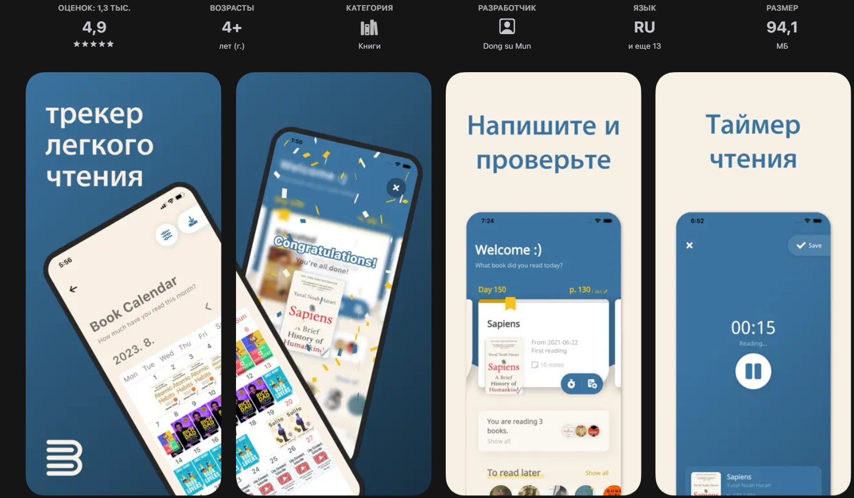

Рисунок 1.2 – Пользовательский интерфейс BookMorry

Приложение Book Diary сочетает в себе функции учета времени, аналогичные BookMory, с элементами личного дневника чтения. Помимо трекинга времени и страниц, оно позволяет пользователю фиксировать заметки, цитаты, а также эмоции и настроение, связанные с процессом чтения. Такой подход ориентирован на более глубокую, рефлексивную работу с текстом.
Как и BookMory, данное решение является преимущественно мобильным и не предназначено для использования в качестве полномасштабной, кроссплатформенной веб-системы, доступной из любого браузера. На рисунке 3 представлен пример взаимодействия с Book Diary [3].



Рисунок 1.3 – Обзор Book Diary

Book Diary предлагает целый ряд из приложений подобной тематики: Book Diary, Book Tracker, Book Diary Pro, что отобразим на рисунке 4.

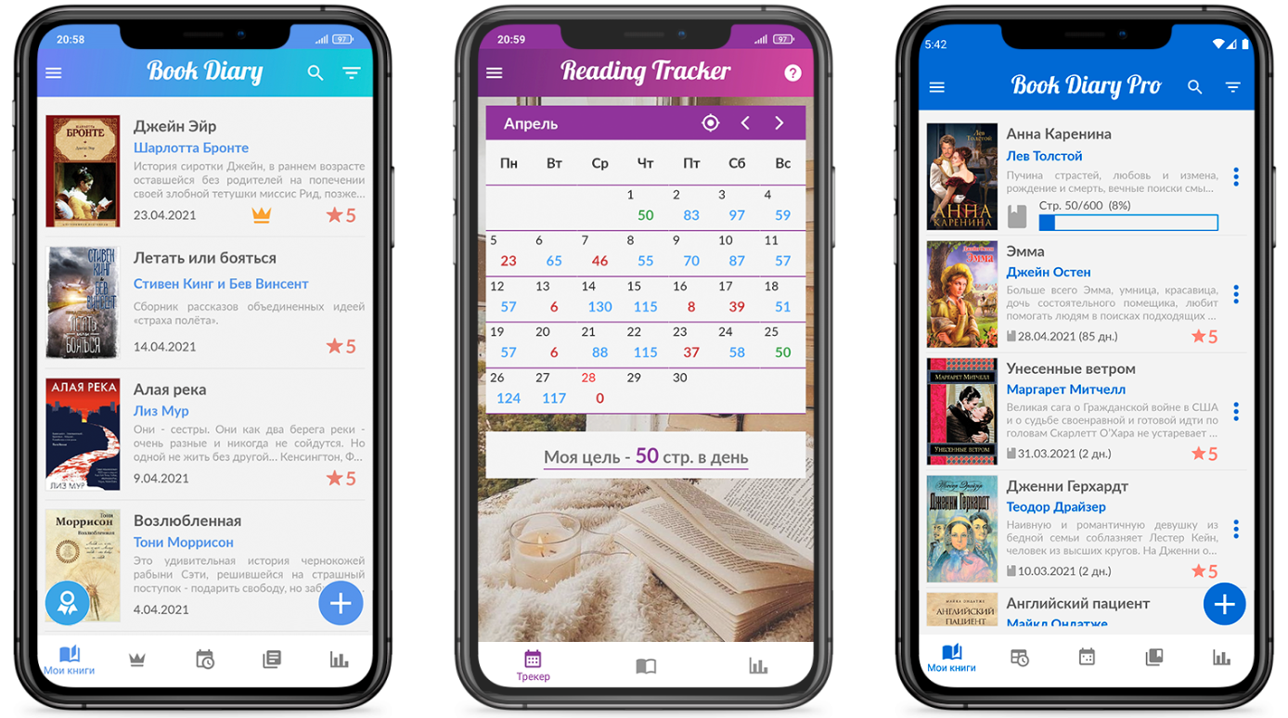

Рисунок 1.4 – Линейка приложений

Данные приложения поддерживаются как на Android, так и на iPhone. Стоит отметить 3 способа добавления книг в приложение, одним из самых интересных является сканирование штрих-кода на книгах, которые обычно располагаются на обложках, однако этот метод не дает полной гарантии добавления книги в личную библиотеку, так как база с книгами может не содержать отсканированного экземпляра определенной книги.

Постановка задачи

На основе всестороннего анализа существующих программных продуктов, используемых для организации читательской деятельности, была выявлена острая необходимость в разработке унифицированного веб-сервиса, способного устранить ключевой функциональный разрыв рынка. Этот разрыв заключается в отсутствии единой, кроссплатформенной системы, которая бы полноценно совмещала обширный каталог книг (подобно Goodreads) с точным, интегрированным учетом времени чтения (подобно мобильным трекерам BookMory и Book Diary), при этом обеспечивая высокий уровень безопасности и юзабилити. Основная цель постановки задачи состоит в разработке, программной реализации и детальном документировании веб-приложения.

Выбор методологий и средств проектирования

Для достижения этой цели выбран современный и надежный технологический стек. Backend-часть приложения реализована на PHP [4], что обеспечивает высокую скорость обработки запросов и надежность бизнес-логики. Управление данными осуществляется через реляционную систему управления базами данных MySQL [5], спроектированную с использованием MySQL Workbench для обеспечения целостности и оптимизации хранения информации. Кроссплатформенное развертывание и стабильность работы в производственной среде гарантируются использованием системы контейнеризации Docker [6] в связке с веб-сервером Nginx [7]. Этот выбор технологий обеспечивает стабильную, масштабируемую и производительную основу для сложного веб-сервиса, работающего в режиме реального времени.

ПРОГРАММНАЯ РЕАЛИЗАЦИЯ ВЕБ-ПРИЛОЖЕНИЯ

Выбор программных средств реализации веб-приложения

Выбор технологического стека является основополагающим этапом, определяющим долгосрочную устойчивость, производительность и масштабируемость Сервиса для планирования и учета времени чтения книг. Для реализации проекта была выбрана архитектура, сочетающая в себе проверенные временем Open Source решения и современные инфраструктурные подходы, что обеспечивает высокую скорость разработки и надежность эксплуатации. В качестве основы серверной части выбран PHP в связке с MySQL, работающие под управлением Nginx и оркестрацией Docker. Клиентская часть реализована на чистом Vanilla JavaScript с использованием адаптивного HTML5 и CSS3, что гарантирует легковесность и высокую скорость отклика интерфейса.
Язык программирования PHP версии 8.2 выбран в качестве основного инструмента для реализации бизнес-логики. Данное решение опирается на значительный прирост производительности в последних версиях PHP, что критически важно для эффективной обработки большого количества запросов на запись и чтение данных о сессиях. PHP, будучи веб-ориентированным языком, идеально подходит для быстрой разработки и нативной интеграции с базами данных, а его использование через PHP-FPM (FastCGI Process Manager) позволяет веб-серверу Nginx эффективно управлять параллельными запросами. Альтернативные решения, такие как Python или Node.js, рассмотрены, но PHP 8.2 признан оптимальным за его сбалансированное сочетание скорости, зрелости и простоты развертывания. Для обеспечения консистентности и надежности данных выбрана реляционная система управления базами данных MySQL версии 8.0. MySQL является индустриальным стандартом благодаря своей высокой производительности при веб-нагрузках, надежности и отличной масштабируемости. Применение движка InnoDB обеспечивает полноценную поддержку ACID-транзакций и внешних ключей, что жизненно необходимо для корректного учета сессий чтения и предотвращения потери связей между книгами и заметками. Кроме того, использование кодировки UTF8MB4 гарантирует корректное отображение любых символов Unicode, что важно для каталога, содержащего книги на разных языках, а открытая лицензия MySQL делает его экономически выгодным выбором. В современных бенчмарках MySQL демонстрирует производительность, которая практически не уступает PostgreSQL – особенно в сценариях OLTP (Online Transaction Processing), характерных для веб-приложений (рисунок 2.1 – 2.2). Хотя в последнее время наблюдается значительный прорыв в производительности PostgreSQL и он активно наращивает свое русскоязычное сообщество, в данном проекте выбран MySQL. Это решение обусловлено, прежде всего, исторически сложившейся простотой его развертывания и бесшовной интеграцией в кооперации с выбранным языком PHP, что упрощает начальную настройку и эксплуатацию в контейнерной среде Docker, минимизируя потенциальные сложности на этапе развертывания.

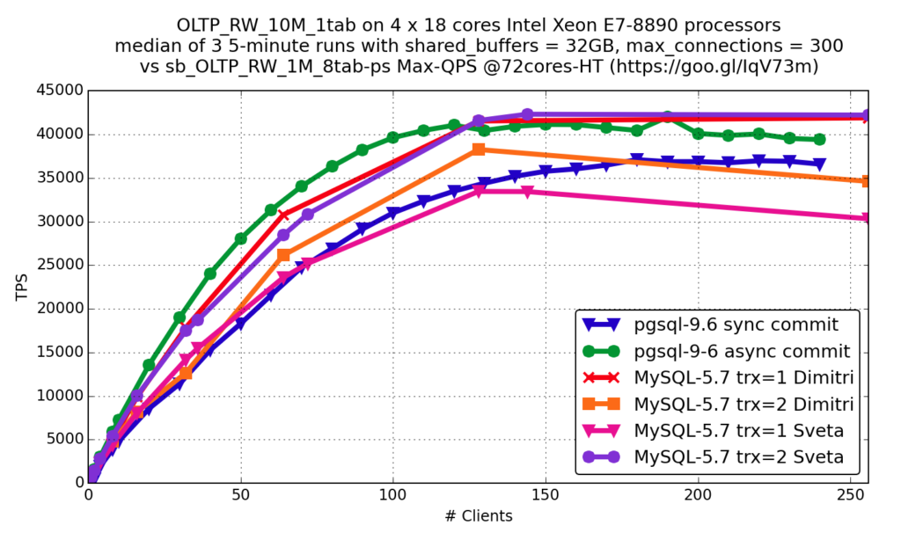

Рисунок 2.1 – Сравнение OLTP

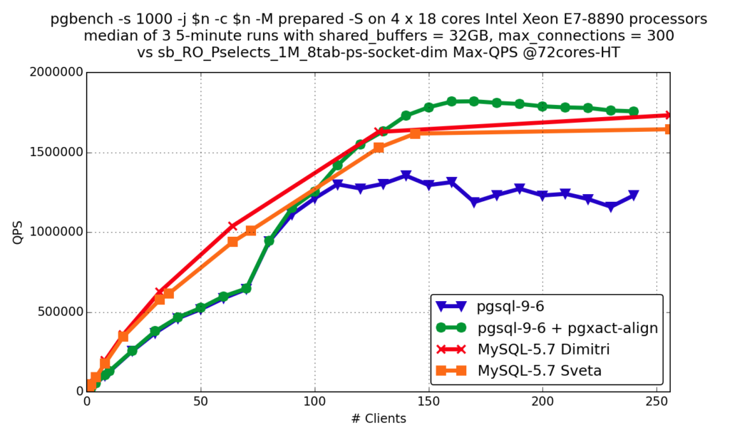

Рисунок 2.2 – Сравнение производительности

Для организации программного кода применен архитектурный паттерн Model-View-Controller (MVC). Этот паттерн обеспечивает четкое разделение ответственности между слоями приложения: Модель управляет данными (MySQL), Представление отвечает за визуализацию (HTML/CSS), а Контроллер обрабатывает запросы пользователя. Применение MVC значительно повышает модульность, упрощает сопровождение кода и позволяет независимо модифицировать логику или дизайн без внесения критических изменений в другие компоненты. Клиентская часть приложения разработана с акцентом на минимализм и скорость. Использование чистого Vanilla JavaScript (ES6+) исключает зависимость от тяжеловесных фреймворков, обеспечивая минимальное время загрузки и максимальный контроль над DOM-манипуляциями. Все интерактивные элементы, включая управление таймером и модальными окнами, реализованы на нативном JavaScript, а взаимодействие с сервером происходит через стандартное Fetch API для асинхронных AJAX-запросов. Визуальная часть основана на HTML5 и CSS3, с обязательным использованием Flexbox и Grid Layout для создания полностью адаптивной и кроссбраузерной верстки, а также CSS Variables для эффективного управления темной темой (Dark Mode).
Для обеспечения современной, стабильной и легко масштабируемой инфраструктуры выбрана система контейнеризации Docker с оркестрацией через Docker Compose. Данный подход позволяет изолировать каждый сервис (PHP-FPM, MySQL, Nginx) в отдельном, стандартизированном контейнере, гарантируя консистентность среды разработки и эксплуатации. Nginx выступает в роли высокопроизводительного веб-сервера и обратного прокси, эффективно обслуживая статический контент (CSS, JS) и перенаправляя динамические запросы в контейнер PHP-FPM. Для управления персистентными данными используются Volumes, а для проверки работоспособности сервисов настроены Health Checks. В качестве демонстрации профессионального подхода к эксплуатации системы, в стек включены инструменты Prometheus и Grafana. Prometheus используется для сбора метрик производительности и состояния, экспортируемых из MySQL с помощью MySQL Exporter. Grafana, в свою очередь, обеспечивает наглядную визуализацию этих метрик через интерактивные дашборды, позволяя в режиме реального времени отслеживать нагрузку на базу данных и оперативно выявлять потенциальные узкие места, что является критичным для поддержания высокого качества обслуживания и производительности системы.

Структура ПО веб-приложения

Программное обеспечение сервиса BookMory построено на многослойной архитектуре, базирующейся на принципах модульности и разделения ответственности. Внутренняя структура приложения четко организована согласно MVC-подобному паттерну, где каждый функциональный модуль (Учет книг, Статистика, Заметки) соответствует этому разделению. Ядром системы является слой бизнес-логики, реализованный на PHP 8.2, который взаимодействует с базой данных MySQL и управляется внешними запросами через Nginx.
Архитектурный подход к работе с данными реализует паттерн Singleton для класса Database, который гарантирует существование единственного экземпляра подключения к MySQL 8.0. Этот централизованный объект обеспечивает эффективное управление ресурсами и целостность соединений. Логика работы с таблицами инкапсулирована в отдельных функциональных файлах (таких как books.php, reading_session.php), которые, действуя по принципу Repository Pattern, отвечают исключительно за операции с конкретными сущностями. Благодаря использованию Prepared Statements Pattern с библиотекой PDO, все SQL-запросы параметризованы, что является критически важной мерой против атак SQL-инъекций. На уровне базы данных, структура включает четыре основные таблицы: users, books, reading_sessions (ключевая для хронометража) и memos. Целостность данных обеспечивается с помощью Foreign Keys и каскадного удаления (CASCADE DELETE), а производительность запросов, особенно статистических, оптимизирована за счет тщательной настройки индексов по полям user_id, status и session_date [8].
Взаимодействие компонентов внутри системы строго контролируется на основе Session-based Authentication. Функционал, реализованный в модуле config/auth.php, включает в себя Middleware-функции (requireLogin(), isLoggedIn()), которые выступают в роли централизованного шлюза, проверяющего права доступа к защищенным маршрутам. Это обеспечивает надежную защиту личного кабинета и конфиденциальности данных пользователей. Фронтенд-компоненты, реализованные на HTML5/CSS3 и Vanilla JavaScript, строго отделены от логики: они отвечают за визуализацию данных, используя CSS Variables для реализации темной темы и Flexbox/Grid для адаптивной верстки. Вся интерактивность, включая работу с модальными окнами и асинхронную загрузку статистики, реализуется исключительно через Fetch API, что делает клиентскую часть легкой и быстрой.
С точки зрения инфраструктуры, структура ПО выделяется своей контейнеризацией (рисунок 2.3). Взаимодействие Docker и Nginx реализовано в виде шести сервисов Docker Compose: db, app (PHP-FPM), nginx и три сервиса мониторинга (mysql-exporter, prometheus, grafana). Эта структура, описанная в docker-compose.yml, не только обеспечивает изоляцию и стабильность, но и демонстрирует способность системы к самоанализу: MySQL Exporter непрерывно собирает метрики производительности БД, которые затем хранятся в Prometheus и визуализируются в Grafana, предоставляя оперативный контроль за состоянием приложения [9].

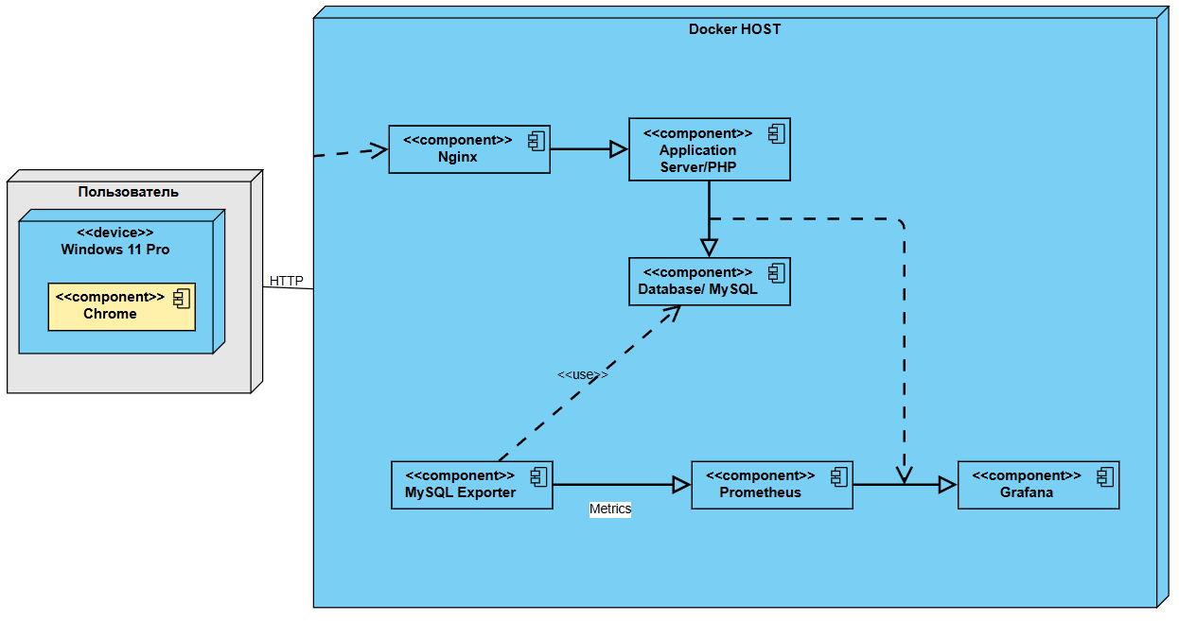

Рисунок 2.3 – Диаграмма развертывания

Данная диаграмма развертывания используется, чтобы понять физическое размещение системы и расположение её отдельных подсистем.
На данной диаграмме в качестве устройств выступают ПК клиента. В качестве компонента выступает браузер (Chrome). Основным узлом является Docker HOST.
Клиент взаимодействует с сервером через HTTP запросы, сервер связывается с приложением, а оно в свою очередь с базой данные через драйвер.

Разработка программного кода веб-приложения

Процесс разработки программного кода веб-приложения BookMory был основан на принципах объектно-ориентированного проектирования (ООП) и следовал MVC-подобной архитектуре, что обеспечило модульность и упростило дальнейшую поддержку. На этапе проектирования использовалась унифицированная нотация UML (Unified Modeling Language) для визуализации структуры системы и ее динамического поведения [10].
Концептуальная модель системы представляет собой высокоуровневое описание архитектуры и ключевых принципов работы веб-приложения. В основе лежит клиент-серверная модель, где взаимодействие между пользовательским интерфейсом и серверной частью организовано через сетевые протоколы.
Система построена по монолитной архитектуре, что подразумевает единую кодовую базу для всех функциональных модулей. Это очень распространенных подход разработки для малых проектов, которые не подлежат глобальному масштабированию в будущем.
Одним из инструментов, позволяющих визуализировать взаимодействие пользователей с системой, является диаграмма вариантов использования. Эта диаграмма помогает выявить основные сценарии работы приложения, описывая, какие действия могут выполнять пользователи и какие функции предоставляет система.
Созданная модель диаграммы вариантов использования представлена на рисунке 2.4.

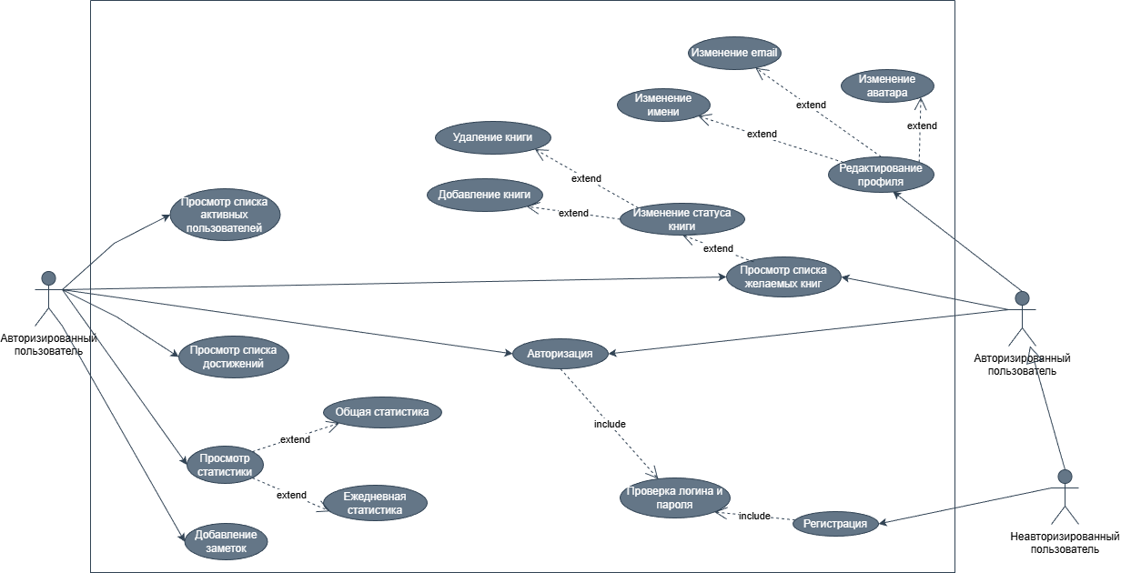

Рисунок 2.4 – Диаграмма вариантов использования

Модель сервиса для планирования и учета времени чтения книг строится вокруг двух ключевых действующих лиц: Неавторизованный пользователь и Авторизованный пользователь. Основная цель модели – обеспечить полный цикл взаимодействия, начиная от регистрации и заканчивая детальным анализом читательской активности. Неавторизованный пользователь имеет единственную возможность – пройти Авторизацию, которая включает в себя Проверку логина и пароля, а также регистрацию нового аккаунта, что обеспечивает базовый уровень безопасности и защиты персональных данных. После успешного входа пользователь трансформируется в основное действующее лицо системы, получая доступ ко всему функционалу [11].
Как показано на рисунке 2.4, авторизованный пользователь управляет своей личной библиотекой, осуществляя Добавление книги, Удаление книги и Изменение статуса книги (например, с «К прочтению» на «Читаю»). Учет прогресса в чтении, который является центральной функцией сервиса, происходит через неявную регистрацию сессий, фиксирующих время и страницы. Кроме того, пользователь может Редактировать профиль (включая Изменение имени, email и Изменение аватара) и работать с контентом, включая Добавление заметок и Просмотр списка желаемых книг.
Диаграмма классов определяет типы классов системы и различного рода статические связи, которые существуют между ними. На диаграммах классов изображаются также атрибуты классов, операции классов и ограничения, которые накладываются на связи между классами.
Диаграмма классов играет ключевую роль в проектировании системы, так как наглядно отображает ее статическую структуру, включая основные сущности, их атрибуты, методы и взаимосвязи.
В начале работы выполнено структурное моделирование, определяющее следующую структуру кода. В данной курсовой работе представлен ряд классов, которые, в свою очередь, разбиты на следующие пакеты, показанные на рисунке 2.5.

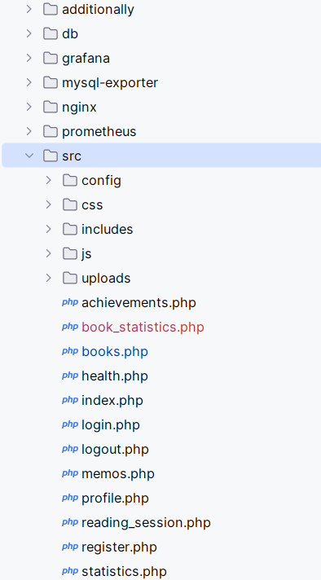

Рисунок 2.5 – Распределение классов по пакетам

Продемонстрируем один из управляющих классов (рисунок 2.6), такие как Database (реализующий паттерн Singleton – это порождающий паттерн проектирования, который гарантирует, что у класса есть только один экземпляр, и предоставляет к нему глобальную точку доступа). Диаграмма четко показывает поля, существующие методы, а также их модификаторы доступа.

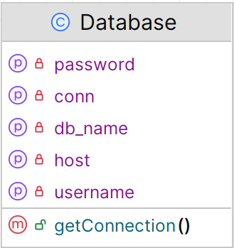

Рисунок 2.6 – Управляющий класс Database()

Класс Database является ключевым компонентом архитектуры, отвечающим за установление и управление соединением с реляционной базой данных MySQL (рисунок 2.6). Он инкапсулирует все детали подключения, обеспечивая централизованную точку доступа к данным для других модулей приложения. Класс содержит пять приватных полей, предназначенных для хранения учетных данных и статуса соединения: host хранит адрес сервера базы данных (db, что характерно для Docker-контейнеров); db_name содержит имя целевой базы данных (bookmory); username и password хранят, соответственно, логин и пароль, необходимые для аутентификации в СУБД; и, наконец, conn используется для хранения самого объекта подключения PDO, который устанавливается в момент вызова метода.
Основной функционал класса реализован в публичном методе getConnection(). Этот метод отвечает за инициализацию и возврат активного объекта подключения. Он сначала сбрасывает текущее соединение ($this->conn = null) и пытается установить новое с использованием всех заданных параметров, включая имя базы данных. При этом методу передаются важные опции PDO, такие как PDO::ATTR_ERRMODE => PDO::ERRMODE_EXCEPTION, которые гарантируют, что любые ошибки базы данных будут преобразованы в исключения, что облегчает их обработку. Кроме того, опция PDO::ATTR_EMULATE_PREPARES => false важна для защиты, так как она принудительно использует нативную поддержку подготовленных выражений в MySQL, обеспечивая максимальную защиту от SQL-инъекций.
Метод getConnection() реализует механизм отказоустойчивости (fallback). В блоке try-catch происходит первая попытка подключения. Если эта попытка терпит неудачу (если база данных еще не создана или контейнер db не до конца инициализирован), система немедленно переходит ко второму блоку try-catch. Во второй попытке метод пытается установить соединение с сервером MySQL без указания имени базы данных. Такой подход позволяет приложению оставаться в рабочем состоянии или, по крайней мере, продолжить выполнение скрипта инициализации, который может потребовать создания базы данных перед первым подключением. Таким образом, класс обеспечивает надежное и безопасное подключение, необходимое для всей работы приложения.
Классы на диаграмме связаны через взаимосвязи. Взаимосвязь – это особый тип логических отношений между сущностями, показанных на диаграммах классов и объектов. В UML представлены следующие виды отношений:
- зависимость – обозначает такое отношение между классами, что изменение спецификации класса-поставщика может повлиять на работу зависимого класса, но не наоборот;
- ассоциация показывает, что объекты одной сущности (класса) связаны с объектами другой сущности таким образом, что можно перемещаться от объектов одного класса к другому. Является общим случаем композиции и агрегации;
- агрегация – это разновидность ассоциации при отношении между целым и его частями. Как тип ассоциации агрегация может быть именованной. Одно отношение агрегации не может включать более двух классов (контейнер и содержимое). Агрегация встречается, когда один класс является коллекцией или контейнером других. Причём по умолчанию, агрегацией называют агрегацию по ссылке, то есть когда время существования содержащихся классов не зависит от времени существования содержащего их класса. Если контейнер будет уничтожен, то его содержимое – нет;
- композиция – более строгий вариант агрегации. Известна также как агрегация по значению. Композиция имеет жёсткую зависимость времени существования экземпляров класса контейнера и экземпляров содержащихся классов. Если контейнер будет уничтожен, то всё его содержимое будет также уничтожено;
- обобщение, наследование (Generalization) показывает, что один из двух связанных классов (подтип) является частной формой другого (надтипа), который называется обобщением первого. На практике это означает, что любой экземпляр подтипа является также экземпляром надтипа.
- реализация – отношение между двумя элементами модели, в котором один элемент (клиент) реализует поведение, заданное другим (поставщиком). Реализация – отношение целое-часть. Графически реализация представляется так же, как и наследование, но с пунктирной линией.
Отобразим представление связей на диаграмме классов на рисунке 2.7.

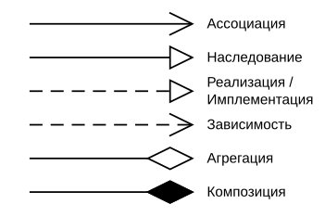

Рисунок 2.7 – Виды связей

Проектирование базы данных начинается с определения основных сущностей и их атрибутов. Сущности представляют собой ключевые объекты, которые будут храниться в базе, а атрибуты описывают характеристики этих объектов. Далее необходимо установить взаимосвязи между сущностями, что позволяет отразить реальную бизнес-логику и взаимодействие между различными объектами.
Для визуализации структуры базы данных используется ER диаграмма нотация Питера Чена, которая позволяет наглядно представить сущности, их атрибуты и связи между ними. Для разработчика модели в нотации Чена полезна тем, что может применяться на базовом уровне, когда четкое представление структуры базы данных еще не известно. Это полезно тем, что можно создать приблизительную схему базы данных, основываясь на терминологии предметной области, которую в дальнейшем можно трансформировать и расширять.
Важным элементом модели является наличие атрибутов-ключей. Хотя для представления модели их использование не обязательно, но предпочтительно. Этот ключ представляет собой атрибут, значения которого уникальны и позволяют однозначно идентифицировать каждый объект сущности.
Первичный ключ не только обеспечивает уникальность данных, но и помогает поддерживать целостность базы данных, предотвращая дублирование записей. Кроме того, он упрощает установление связей между различными сущностями, что делает выполнение запросов более эффективным. Выбор подходящего первичного ключа на ранних этапах проектирования может существенно повысить производительность и надежность всей системы в дальнейшем.
Предоставим разработанную ER-диаграмму в нотации Питера Чена на рисунке 2.8.

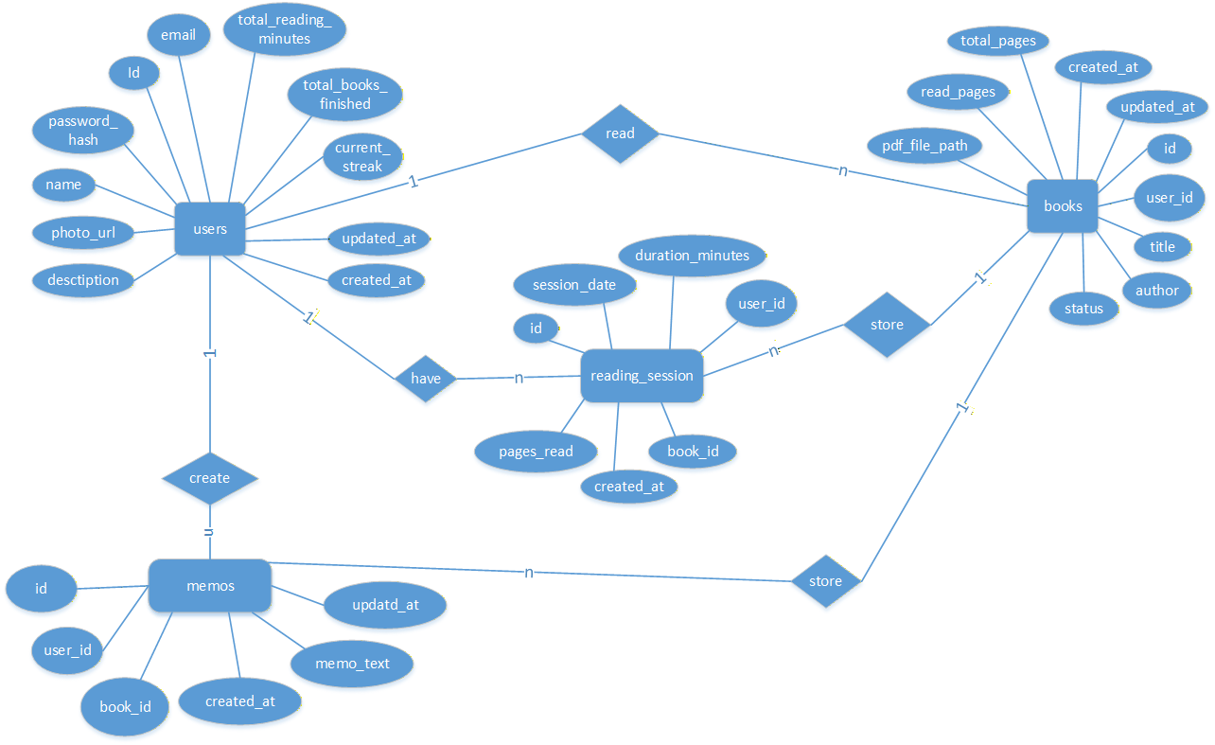

Рисунок 2.8 – ER-диаграмма нотации Питера Чена

Создание логической схемы базы данных помогает выявить возможные проблемы на ранних этапах разработки и обеспечивает более четкое понимание структуры данных. Логическая диаграмма представляет собой абстрактную модель базы данных, не зависящую от конкретной системы управления базами данных. Она фокусируется на определении ключевых объектов и субъектов, а также на установлении взаимосвязей между ними. В рамках логической диаграммы также могут быть указаны типы данных для различных объектов. Сущности в этой диаграмме представляют собой объекты, которые являются предметом исследования в конкретной предметной области, а также субъекты, участвующие в процессах в рамках этой области. Свойства этих объектов и субъектов описываются с помощью атрибутов, что позволяет более детально охарактеризовать каждую сущность.
Логическая диаграмма служит важным инструментом для визуализации структуры данных и их взаимосвязей, что упрощает анализ и проектирование базы данных. Она помогает разработчикам лучше понять логику предметной области и подготовить основу для реализации физической модели базы данных.
Кроме того, на логическом уровне представления классов будет реализован объектно-ориентированный подход. Каждая сущность будет соответствовать классу, что упростит работу с данными и обеспечит гибкость в их обработке.
Продемонстрируем логическую диаграмму на рисунке 2.9.

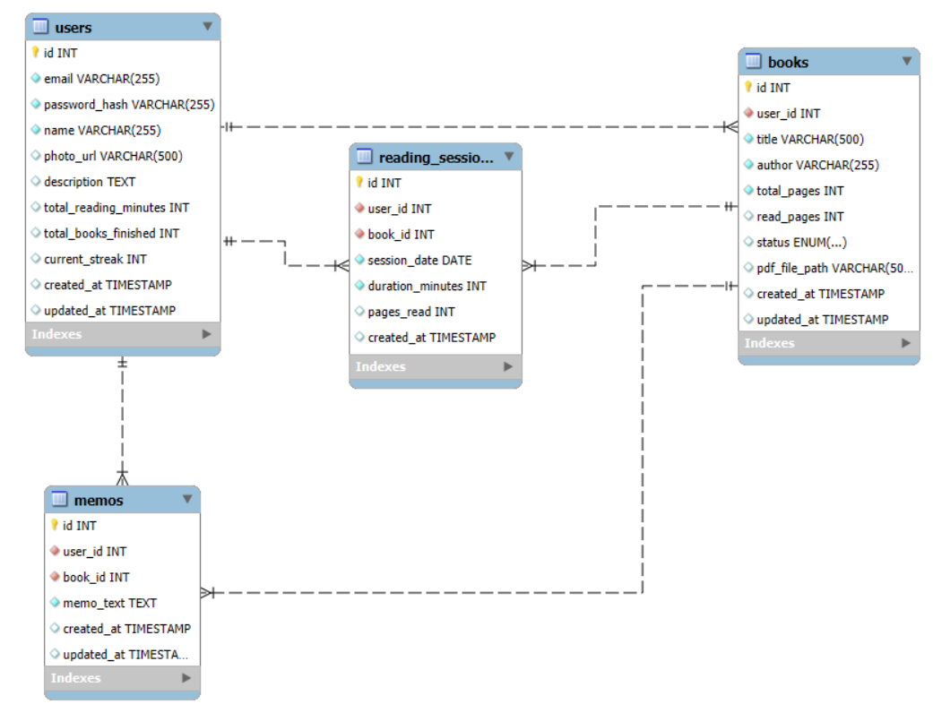

Рисунок 2.9 – Логическая диаграмма

Логическая модель базы данных сервиса BookMory (рисунок 2.9) спроектирована на базе MySQL и обеспечивает основу для точного учета времени чтения и аналитического функционала. Модель состоит из четырех ключевых сущностей, каждая из которых выполняет строго определенную функцию в рамках бизнес-логики приложения. Центральной сущностью является таблица users, которая содержит учетные данные (email, password_hash с использованием хеширования для безопасности) и личную статистику (total_reading_minutes, current_streak), необходимую для быстрого отображения на Дашборде и поддержки элементов геймификации. Все пользовательские данные (книги, сессии, заметки) привязаны к этой таблице через внешние ключи, что обеспечивает строгую персонализацию сервиса.
Взаимодействие с каталогом осуществляется через таблицу books, которая хранит метаданные (название, автор, общее количество страниц) и, что критически важно, отслеживает текущий прогресс (read_pages) и статус чтения (перечисление ENUM для 'To Read', 'Reading', 'Finished'). Ключевая функциональность учета времени реализуется сущностью reading_sessions, которая фиксирует данные каждой отдельной активности: start_time, рассчитанную duration_minutes и pages_read. Эти данные являются первичными для всех расчетов скорости чтения и ежемесячной аналитики. Дополнительный функционал рефлексии и сохранения цитат реализован через таблицу memos, которая содержит текстовое содержимое и привязана как к пользователю, так и к конкретной книге.
Согласованность и целостность данных в модели гарантируется строгим использованием первичных ключей (PK) и внешних ключей (FK), которые устанавливают отношения «один-ко-многим» между users и зависимыми таблицами. Применение внешних ключей в движке InnoDB позволяет предотвратить создание некорректных записей, например, сессий для несуществующей книги. Дополнительно, для обеспечения консистентности и чистоты данных, используется механизм CASCADE DELETE, который гарантирует, что при удалении записи из таблицы users все связанные с ней книги, сессии и заметки удаляются каскадно. Служебные атрибуты created_at и updated_at во всех таблицах служат для отслеживания истории изменений, необходимой для корректного расчета временных метрик. Вся модель БД оптимизирована для выполнения аналитических запросов, необходимых для работы разделов «Статистика» и «Достижения», что соответствует требованиям к эффективной OLAP-нагрузке в контексте персонального веб-сервиса.
Диаграммы последовательностей, обычно используемые разработчиками, моделируют взаимодействия между объектами в едином сценарии использования. Они иллюстрируют, как различные части системы взаимодействуют друг с другом для выполнения функции, а также порядок, в котором происходит взаимодействие при выполнении конкретного случая использования.

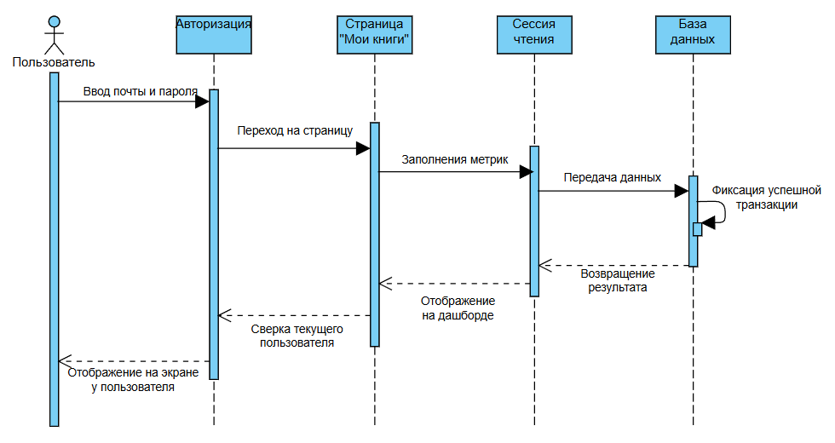

Рисунок 2.10 – Диаграмма последовательности: учет времени чтения

Диаграмма последовательности (рисунок 2.10) иллюстрирует динамическое взаимодействие между основными компонентами системы при выполнении критически важного для сервиса BookMory сценария – фиксации успешной сессии чтения. Процесс начинается с того, что Пользователь инициирует вход в систему, предоставляя свои учетные данные (почту и пароль). Этот ввод обрабатывается компонентом Авторизация, который выполняет необходимую проверку данных. В случае успеха Пользователь получает доступ к функционалу, что отображается на экране.
После успешной авторизации происходит Переход на страницу «Мои книги» или Дашборд, где отображается текущая активность. Ключевая часть сценария начинается, когда Пользователь завершает чтение и взаимодействует с интерфейсом для фиксации прогресса. На этом этапе происходит Заполнение метрик, где система или Пользователь вводят данные, связанные с сессией – время окончания, продолжительность и количество прочитанных страниц. Эти данные, инкапсулированные в объект Сессия чтения (который выступает в роли контроллера сессии), затем передаются в компонент База данных.
Компонент База данных принимает данные и выполняет Фиксацию успешной транзакции. В этот момент происходит несколько критических операций: запись времени окончания, расчет общей продолжительности сессии, обновление прогресса в таблице books и, возможно, обновление агрегированной статистики в таблице users. После успешного завершения всех операций с данными, База данных отправляет Возвращение результата обратно в модуль Сессия чтения. Финальным шагом является Отображение на дашборде обновленной информации, такой как новое суммарное время чтения и прогресс по текущей книге, а также Сверка текущего пользователя для подтверждения актуальности данных.
Для более полного представления о структуре и взаимосвязях данных в базе, рассмотрим следующие диаграммы.
Диаграммы состояний – это важный инструмент в области моделирования систем и программного обеспечения. Они представляют собой графическое представление различных состояний, в которых может находиться система, и переходов между этими состояниями.
На рисунке 2.11 приведем диаграмму состояний единицы товара.

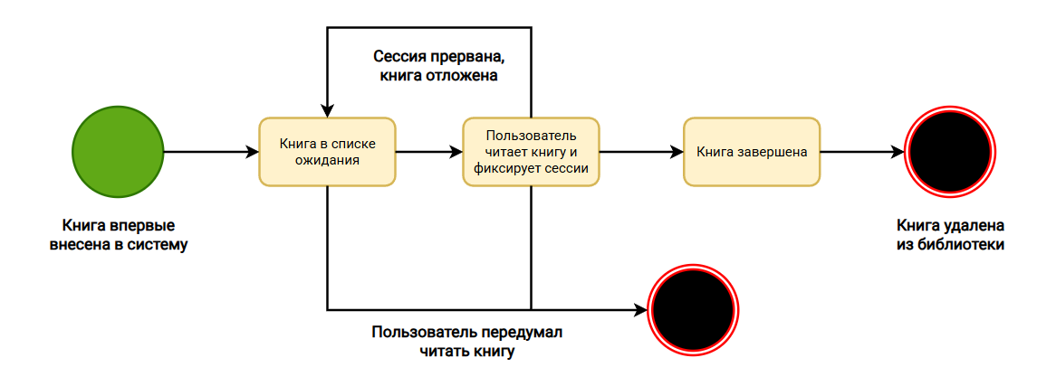

Рисунок 2.11 – Диаграмма состояний книги

На диаграмме состояний выделяют входное и выходное действия.
Входным действием (entry action) называется поведение, которое выполняется, когда объект переходит в данное состояние. Входное действие показывают внутри состояния, ему предшествует слово entry (вход) и двоеточие. В данном примере входным действием выступает поступление книги в библиотеку.
Выходное действие (exit action) подобно входному. Однако, оно осуществляется как составная часть процесса выхода из данного состояния. Выходное действие изображают внутри состояния, ему предшествует слово exit (выход) и двоеточие. В представленной работе выходным действием является нахождение книги у читателя.
Переходом (Transition) называется перемещение из одного состояния в другое. Совокупность переходов диаграммы показывает, как объект может перемещаться между своими состояниями. На диаграмме все переходы изображают в виде стрелки, начинающейся на первоначальном состоянии и заканчивающейся последующим.
Событие (event) – это то, что вызывает переход из одного состояния в другое. Как пример в данной работе можно привести отмена брони клиентом.
Рассмотрим состояния, которые проходит сущность Книга в веб-приложении BookMory, отражая этапы читательской активности пользователя. Процесс начинается, когда книга впервые вносится в систему, инициируя начальное состояние.
Сначала книга поступает в систему и автоматически получает статус «К прочтению» (To Read). В этом состоянии книга находится в списке ожидания, и пользователь может добавлять ее в свои цели или просто хранить в каталоге. Данное состояние является статичным и отражает этап планирования. Из этого состояния пользователь может либо удалить книгу из каталога, либо, что более важно, инициировать чтение.
При нажатии кнопки «Начать чтение» или фиксации первой сессии, книга переходит в активное состояние «Читаю» (Reading). Это основное динамическое состояние, в котором пользователь регулярно регистрирует сессии чтения, фиксируя потраченное время и прочитанные страницы. На этом этапе книга является активным объектом трекинга. Если пользователь решает временно отложить чтение или вручную меняет статус, книга может быть возвращена в состояние «К прочтению». Если же пользователь продолжает фиксацию сессий и достигает 100% прогресса по страницам, Книга автоматически переходит в состояние «Прочитано» (Finished). В этом состоянии книга больше не требует активного трекинга времени, а становится частью Общей статистики и источником для Заметок и Достижений.
Диаграмма компонентов – это ключевой инструмент в процессе реализации системы. Она представляет собой визуализацию физического уровня модели, показывая компоненты программного обеспечения и связи между ними.
На диаграмме компонентов выделяются два типа компонентов: исполняемые компоненты и библиотеки кода. Каждый класс модели (или подсистема) преобразуется в компонент исходного кода и сразу добавляется к диаграмме компонентов.
Зависимости между отдельными компонентами, отображаемые на диаграмме, соответствуют зависимостям на этапе компиляции или выполнения программы. Это позволяет определить архитектуру разрабатываемой системы и разбить ее на различные уровни функциональности.
Каждый компонент отвечает за одну четкую цель во всей системе и взаимодействует с другими важными элементами только по мере необходимости. Компоненты, так же, как и классы, распределяются по пакетам. Зависимости между компонентами должны совпадать с зависимостями между пакетами. Эти зависимости показывают, каким образом одни компоненты взаимодействуют с другими, и направление данной зависимости показывает уровень осведомленности о коммуникации.
На рисунке 2.12 представлена диаграмма компонентов разрабатываемого программного средства.

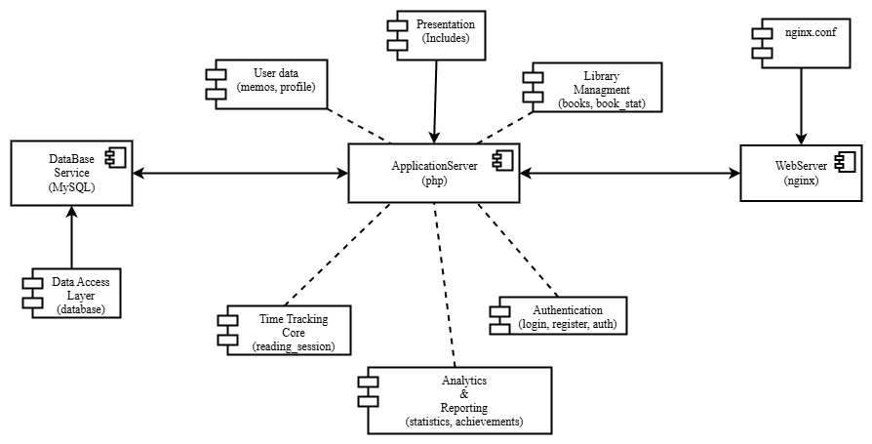

Рисунок 2.12 – Диаграмма компонентов системы

Диаграмма компонентов (рисунок 2.12) представляет архитектуру приложения, демонстрируя взаимодействие его ключевых элементов. Центральным управляющим компонентом является Application Server (PHP), который служит контейнером для всей бизнес-логики и координирует потоки данных. Этот компонент, реализованный на PHP-FPM, является исполняющей средой для всех функциональных модулей и управляется внешним компонентом Web Server (Nginx), который, в свою очередь, обрабатывает входящие HTTP-запросы и предоставляет сервисы проксирования. Конфигурация Nginx, содержащаяся в файле nginx.conf, определяет правила этого взаимодействия.
Внешние инфраструктурные сервисы, необходимые для работы приложения, представлены компонентом DataBase Service (MySQL). Этот компонент предоставляет сервис хранения и управления персистентными данными. Доступ к этому сервису не является прямым; он осуществляется через компонент Data Access Layer (database). Этот компонент, реализующий паттерн Singleton, инкапсулирует логику подключения к базе данных и предоставляет интерфейс для выполнения SQL-операций, тем самым обеспечивая безопасность и единую точку управления соединением.
Множество функциональных компонентов предоставляют сервисы для центрального Application Server. Компонент Authentication (login, register, auth) отвечает за обработку входящих учетных данных, проверку авторизации и защиту маршрутов. Компонент Library Management (books, book_stat) предоставляет сервис для CRUD-операций с книгами и управления их статусами. Ключевая функциональность приложения сосредоточена в компоненте Time Tracking Core (reading_session), который реализует логику запуска и остановки таймера, расчета продолжительности сессий и обновления прогресса книги. Все эти компоненты потребляют сервис Data Access Layer для взаимодействия с MySQL.
Результаты всех операций, включая расчеты скорости чтения и выполнение целей, обрабатываются компонентом Analytics & Reporting (statistics, achievements), который агрегирует данные сессий для отображения сводной статистики и достижений. Компонент User data (memos, profile) отвечает за дополнительный функционал, такой как управление личным профилем и создание заметок. Визуализация и формирование интерфейса возложены на компонент Presentation (Includes), который использует шаблоны и статические файлы для отображения данных, возвращаемых всеми функциональными модулями. Диаграмма четко отражает модульность, соблюдение принципа разделения ответственности и зависимость всей системы от надежного сервиса базы данных.

Программное обеспечение

Приведем программный код модуля achievements.php, который отвечает за расчет личных достижений пользователя и формирование глобального рейтинга по активности.
Функционал модуля achievements.php делится на две основные части: логику расчёта достижений и логику формирования рейтинга [12].
В первой части происходит определение и проверка условий Достижений. Сначала модуль обеспечивает защиту маршрута, вызывая функцию requireLogin(). Затем он получает объект подключения к базе данных и извлекает агрегированную статистику текущего пользователя (total_reading_minutes, total_books_finished, current_streak) из таблицы users. Далее, определяется массив $achievements, где каждое достижение описано как структура данных (идентификатор, имя, описание) и, что наиболее важно, анонимной функцией-условием (condition). Эта функция-условие содержит логику проверки выполнения цели. Для некоторых достижений (например, по общему количеству прочитанных минут или книг) проверка выполняется непосредственно по данным из таблицы users. Для более сложных метрик (например, общее количество прочитанных страниц), функция-условие выполняет отдельный, оптимизированный SQL-запрос, суммируя данные из таблицы books. Далее модуль проходит циклом foreach по всем достижениям, выполняет их условие и составляет массив $unlockedAchievements с теми, которые выполнены.

Фрагмент кода:

<?php
// ...

$stmt = $conn->prepare("SELECT total_reading_minutes, total_books_finished, current_streak FROM users WHERE id = ?");
$stmt->execute([$userId]);
$userStats = $stmt->fetch();

$achievements = [
['id' => 'pages_100', 'name' => 'Первые 100 страниц', 'description' => 'Прочитано 100 страниц', 'condition' => function($stats, $conn, $userId) {
$stmt = $conn->prepare("SELECT SUM(read_pages) as total FROM books WHERE user_id = ?");
$stmt->execute([$userId]);
$result = $stmt->fetch();
return ($result['total'] ?? 0) >= 100;
}],
['id' => 'pages_1000', 'name' => 'Тысяча страниц', 'description' => 'Прочитано 1000 страниц', 'condition' => function($stats, $conn, $userId) {
$stmt = $conn->prepare("SELECT SUM(read_pages) as total FROM books WHERE user_id = ?");
$stmt->execute([$userId]);
$result = $stmt->fetch();
return ($result['total'] ?? 0) >= 1000;
}],

['id' => 'book_1', 'name' => 'Первая книга', 'description' => 'Завершена первая книга', 'condition' => function($stats) {
return ($stats['total_books_finished'] ?? 0) >= 1;
}],
['id' => 'book_10', 'name' => 'Десять книг', 'description' => 'Завершено 10 книг', 'condition' => function($stats) {
return ($stats['total_books_finished'] ?? 0) >= 10;
}],
['id' => 'streak_7', 'name' => 'Неделя чтения', 'description' => 'Streak 7 дней подряд', 'condition' => function($stats) {
return ($stats['current_streak'] ?? 0) >= 7;
}],
['id' => 'streak_30', 'name' => 'Месяц чтения', 'description' => 'Streak 30 дней подряд', 'condition' => function($stats) {
return ($stats['current_streak'] ?? 0) >= 30;
}],
['id' => 'minutes_1000', 'name' => 'Тысяча минут', 'description' => 'Прочитано 1000 минут', 'condition' => function($stats) {
return ($stats['total_reading_minutes'] ?? 0) >= 1000;
}],
['id' => 'minutes_10000', 'name' => 'Десять тысяч минут', 'description' => 'Прочитано 10000 минут', 'condition' => function($stats) {
return ($stats['total_reading_minutes'] ?? 0) >= 10000;
}],
];

$unlockedAchievements = [];
foreach ($achievements as $achievement) {
if ($achievement['condition']($userStats, $conn, $userId)) {
$unlockedAchievements[] = $achievement;
}
}
// ...

Во второй части модуля формируется Рейтинг активных пользователей. Для этого выполняется прямой SQL-запрос, который извлекает данные (name, photo_url, total_reading_minutes) из таблицы users, сортирует их в порядке убывания по общему времени чтения и ограничивает результат до Топ-10 пользователей (LIMIT 10). Эти данные затем используются для динамического построения таблицы рейтинга на странице.

Фрагмент кода:

<?php
// ...
$stmt = $conn->prepare("SELECT name, photo_url, total_reading_minutes
FROM users
ORDER BY total_reading_minutes DESC
LIMIT 10");
$stmt->execute();
$topUsers = $stmt->fetchAll();

// ...
?>

<div class="card">
<div class="card-header">
<h2 class="card-title"> Рейтинг активных пользователей (Топ-10)</h2>
</div>

<?php if (empty($topUsers)): ?>
<p style="color: var(--text-secondary); text-align: center; padding: 2rem;">
Пока нет пользователей в рейтинге.
</p>
<?php else: ?>
<div style="overflow-x: auto;">
<table class="table">
<thead>
<tr>
<th>Место</th>
<th>Фото</th>
<th>Имя</th>
<th>Общее время чтения (минуты)</th>
</tr>
</thead>
<tbody>
<?php foreach ($topUsers as $index => $user): ?>
<tr>
<td>
<span class="badge <?php echo $index < 3 ? 'badge-yellow' : 'badge-blue'; ?>">
#<?php echo $index + 1; ?>
</span>
</td>
<td>
<?php if ($user['photo_url']): ?>
<img src="<?php echo htmlspecialchars($user['photo_url']); ?>"
alt="Photo"
style="width: 50px; height: 50px; border-radius: 50%; object-fit: cover;">
<?php else: ?>
<div style="width: 50px; height: 50px; border-radius: 50%; background: var(--bg-tertiary); display: flex; align-items: center; justify-content: center;">
</div>
<?php endif; ?>
</td>
<td><?php echo htmlspecialchars($user['name']); ?></td>
<td style="color: var(--accent-yellow); font-weight: bold;">
<?php echo number_format($user['total_reading_minutes']); ?>
</td>
</tr>
<?php endforeach; ?>
</tbody>
</table>
</div>
<?php endif; ?>
</div>

<?php // include 'includes/footer.php'; ?>

При выводе данных, модуль демонстрирует заботу о безопасности и пользовательском опыте: для защиты от XSS-атак используется функция htmlspecialchars() для экранирования всех выводимых пользовательских данных (имена, описания), а для визуального улучшения рейтинга используется условное отображение бейджей (badge-yellow, badge-blue) для выделения лидеров, что усиливает элементы геймификации. Вся логика, таким образом, обеспечивает мотивационный аспект приложения и наглядно демонстрирует его аналитические возможности.
Диаграмма алгоритма, представленная на рисунке 2.13 описывает последовательность действий, выполняемых модулем achievements.php для проверки выполнения целей и формирования страницы с мотивационными данными. Процесс начинается с этапа Прохождения аутентификации, за которым следует первое и наиболее критичное Ветвление: Проверка авторизации.
Если пользователь не прошел авторизацию или его сессия истекла (путь «Нет»), система немедленно прерывает выполнение модуля, и пользователь не получает доступ к приватной странице, что подтверждает соблюдение требований безопасности. Если же авторизация прошла успешно (путь «Да»), алгоритм переходит к выполнению основной бизнес-логики.
Следующим шагом является Загрузка агрегированной статистики пользователя из базы данных, которая включает общие минуты чтения, количество завершенных книг и текущий стрик. После этого запускается Ветвление: Проверка наличия выполненных достижений. Эта проверка выполняется путем циклического анализа всех заданных условий.

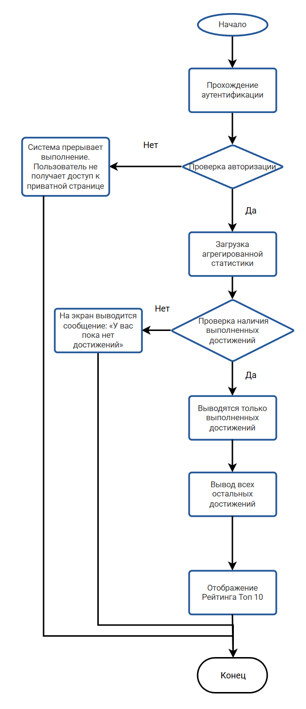

Рисунок 2.13 – Диаграмма алгоритма

Если по результатам цикла обнаружено, что список выполненных достижений пуст (путь «Нет»), на экран выводится информационное сообщение: «У Вас пока нет достижений», которое призывает пользователя продолжить чтение. Если же выполненные цели найдены (путь «Да»), система последовательно выполняет Вывод только выполненных достижений (визуальное выделение) и затем Вывод всех остальных достижений (показывая прогресс по невыполненным целям). Вне зависимости от наличия личных достижений, алгоритм завершается Отображением Рейтинга Топ-10, который требует отдельного запроса к базе данных. После этого процесс завершается.

Руководство пользователя и контрольные примеры

Данный раздел содержит подробное описание взаимодействия пользователя с веб-приложением BookMory, а также иллюстрирует его корректную работу на примере решения типовых задач. Поскольку приложение разработано с использованием контейнеризации, первым шагом для начала работы является развертывание всей инфраструктуры.

3.1 Руководство пользователя

Для успешного запуска сервиса требуется наличие установленного программного обеспечения Git (для клонирования репозитория) и Docker / Docker Compose (для развертывания контейнеров). Процесс запуска включает три последовательных шага, обеспечивающих полную готовность серверной части, как это было описано в диаграмме развертывания.
Первым действием является получение исходного кода проекта. Это достигается путем клонирования проекта из удаленного Git-репозитория на локальный компьютер, используя стандартную команду git clone https://github.com/Matveiko0oOoo/ITiVP_coursework.git. После успешного копирования, пользователь должен перейти в корневую папку проекта, содержащую файл docker-compose.yml, который описывает все необходимые сервисы: Nginx, PHP-FPM, MySQL и сервисы мониторинга.
Вторым и ключевым шагом является запуск всей инфраструктуры. Выполняется команда docker-compose up -d, которая инициирует сборку образов (если это требуется) и последовательный запуск всех шести контейнеров, обеспечивая их корректное взаимодействие. На этом этапе создаются виртуальные сети, подключаются тома для персистентности данных, и запускается скрипт инициализации MySQL (init.sql) для создания схемы базы данных. Как только все контейнеры перейдут в состояние running (что можно проверить командой docker-compose ps или в приложении Docker Desktop), можно считать, что программное обеспечение полностью развернуто.
После успешного запуска контейнеров можно приступать к работе с веб-приложением. Для доступа к сервису необходимо открыть веб-браузер и перейти по адресу, на котором настроен контейнер Nginx: http://localhost. После этого пользователь может пройти регистрацию и начать тестирование функциональности, описанной в следующих подразделах.
3.1.1 Руководство разработчика. Данный дополнительный раздел предназначен для системных разработчиков и администраторов, которым необходимо анализировать моментальную нагрузку на базу данных и контролировать общую производительность веб-приложения в реальном времени. В рамках проекта для этих целей реализован и настроен стек мониторинга, состоящий из экспортера метрик MySQL Exporter, системы сбора и хранения данных Prometheus и платформы визуализации Grafana, которые развернуты в отдельных контейнерах Docker. Для начала работы с системой мониторинга необходимо убедиться, что все эти сервисы успешно запущены через Docker Compose, и перейти по соответствующему порту Grafana: http://localhost:3000 – и осуществить вход под учетными данными admin/admin.
После входа в Grafana первым шагом является привязка платформы визуализации к источнику данных. Разработчик переходит в меню Configuration (Настройки) и выбирает Data Sources (Источники данных). В качестве типа источника данных указывается Prometheus, поскольку именно этот сервис собирает и хранит метрики, экспортированные из MySQL через MySQL Exporter. В поле URL необходимо прописать внутренний адрес и порт Prometheus-контейнера в сети Docker http://prometheus:9090, который настроен в docker-compose.yml. После сохранения настроек Grafana получает доступ ко всем временным рядам, связанным с производительностью базы данных и веб-сервера.
Финальный этап настройки – это импорт готового дашборда для наглядной визуализации. Хотя Grafana позволяет создавать графики с нуля, наиболее эффективным является использование готовых шаблонов, оптимизированных для мониторинга MySQL. Для этого необходимо перейти в меню Dashboards (Дашборды) и выбрать Import (Импортировать). В этом разделе вводится ID публичного дашборда, предназначенного для Prometheus и MySQL Exporter, или загружается файл конфигурации, входящий в состав проекта.

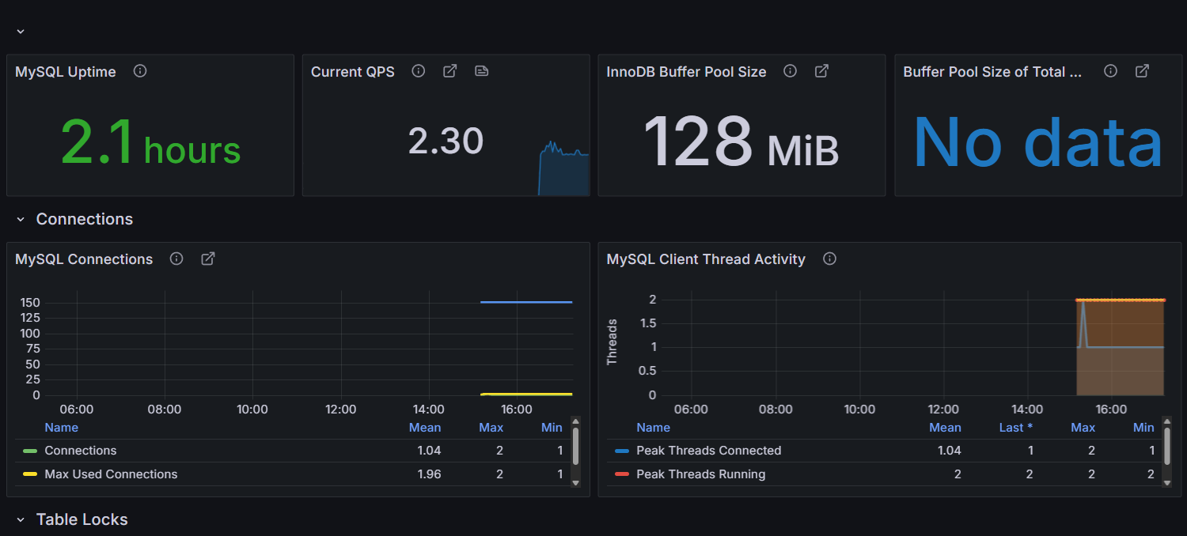

Рисунок 3.1 – Мониторинг базы данных

После импорта дашборд через некоторое время заполнится данными, отображая основные метрики базы данных.

3.2 Инструкция пользования

Инструкция пользователя описывает последовательность действий для выполнения основных задач в приложении: от регистрации и управления личным кабинетом до учета времени чтения и анализа статистики. При первой попытке входа в приложение, неавторизованный пользователь должен пройти Регистрацию. Для этого используется форма регистрации, представленная на рисунке 3.2.

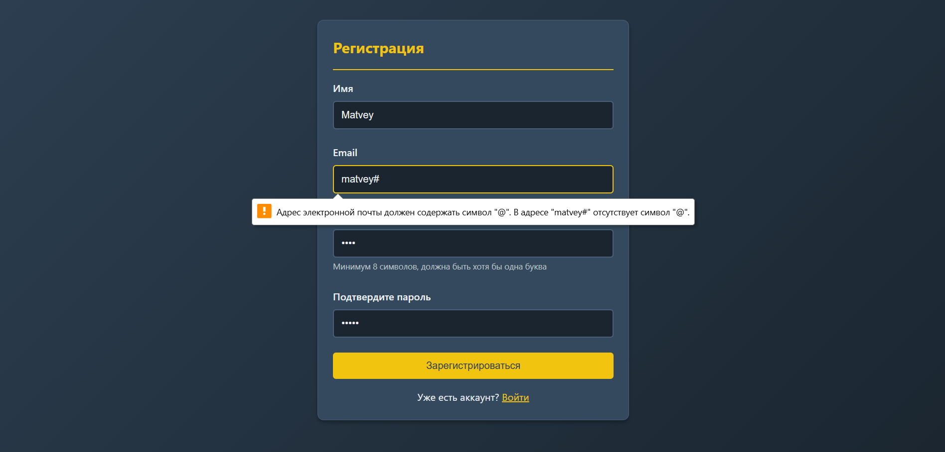

Рисунок 3.2 – Страница регистрации

Форма требует ввода имени, действующего адреса электронной почты и пароля. На этапе разработки была предусмотрена валидация ключевых полей на стороне сервера, что не позволит пользователям создать учетную запись, указав некорректные или уже занятые данные. После успешной регистрации пользователя автоматически перенаправит на окно Входа, которое показано на рисунке 3.3.

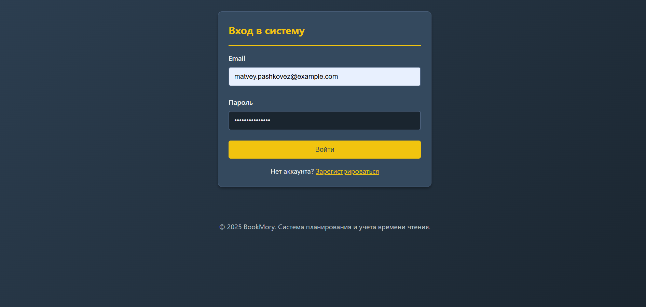

Рисунок 3.3 – Окно входа

Пользователь вводит свою почту и пароль, после чего получает доступ к приватному функционалу.
После успешного входа пользователь попадает на главную страницу приложения – дашборд (рисунок 3.4).

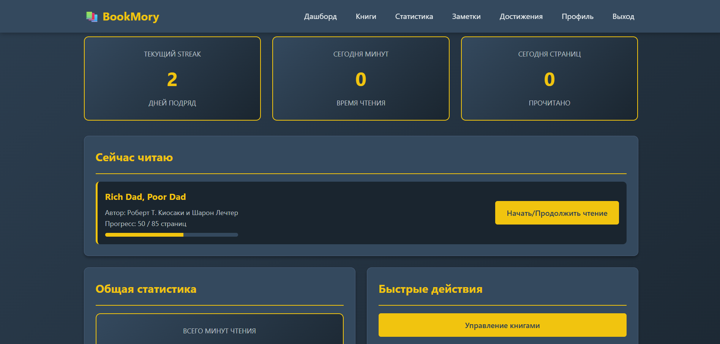

Рисунок 3.4 – Главная страница приложения

Эта страница предоставляет обзор текущего состояния чтения и ключевых агрегированных метрик. На Дашборде отображается Сводка достижений (текущий стрик, общее время чтения за сегодня и количество прочитанных книг), а также секция «Сейчас читаю», содержащая информацию о книге в активном статусе. Для запуска или продолжения сессии чтения необходимо нажать кнопку «Начать/Продолжить чтение». Также на странице присутствуют блоки Общая статистика и Быстрые действия, предоставляющие кнопки для быстрого доступа к ключевым разделам: Управление книгами, Подробная статистика и Мои заметки.
Для выполнения основных операций с личной библиотекой пользователь использует раздел Книги, отображенный на рисунке 3.5.

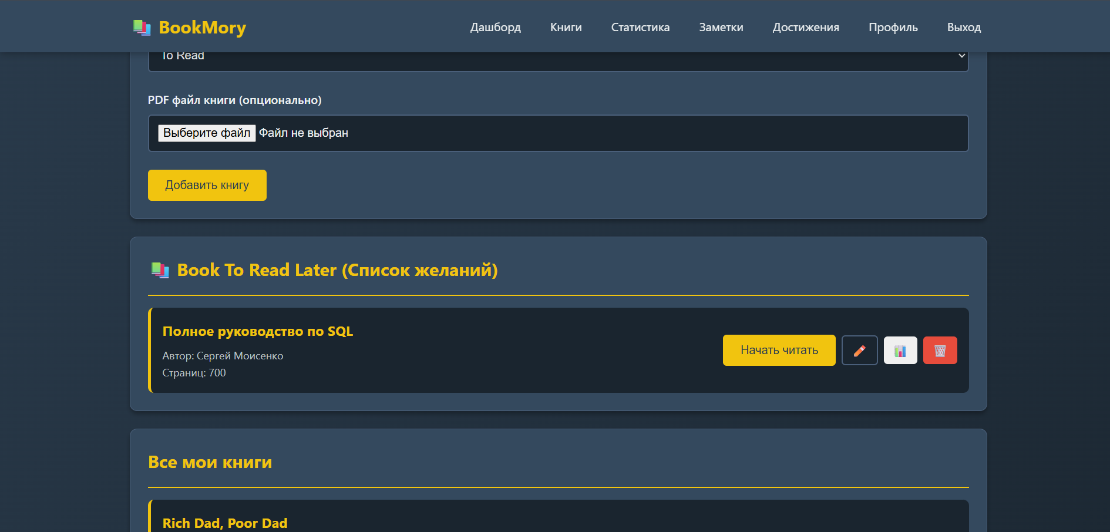

Рисунок 3.5 – Раздел Книги

В форме «Добавить новую книгу» пользователь вводит Название, Автора и Общее количество страниц, указывая Статус (по умолчанию To Read). Форма для добавления новой книги приведена на рисунке 3.6.

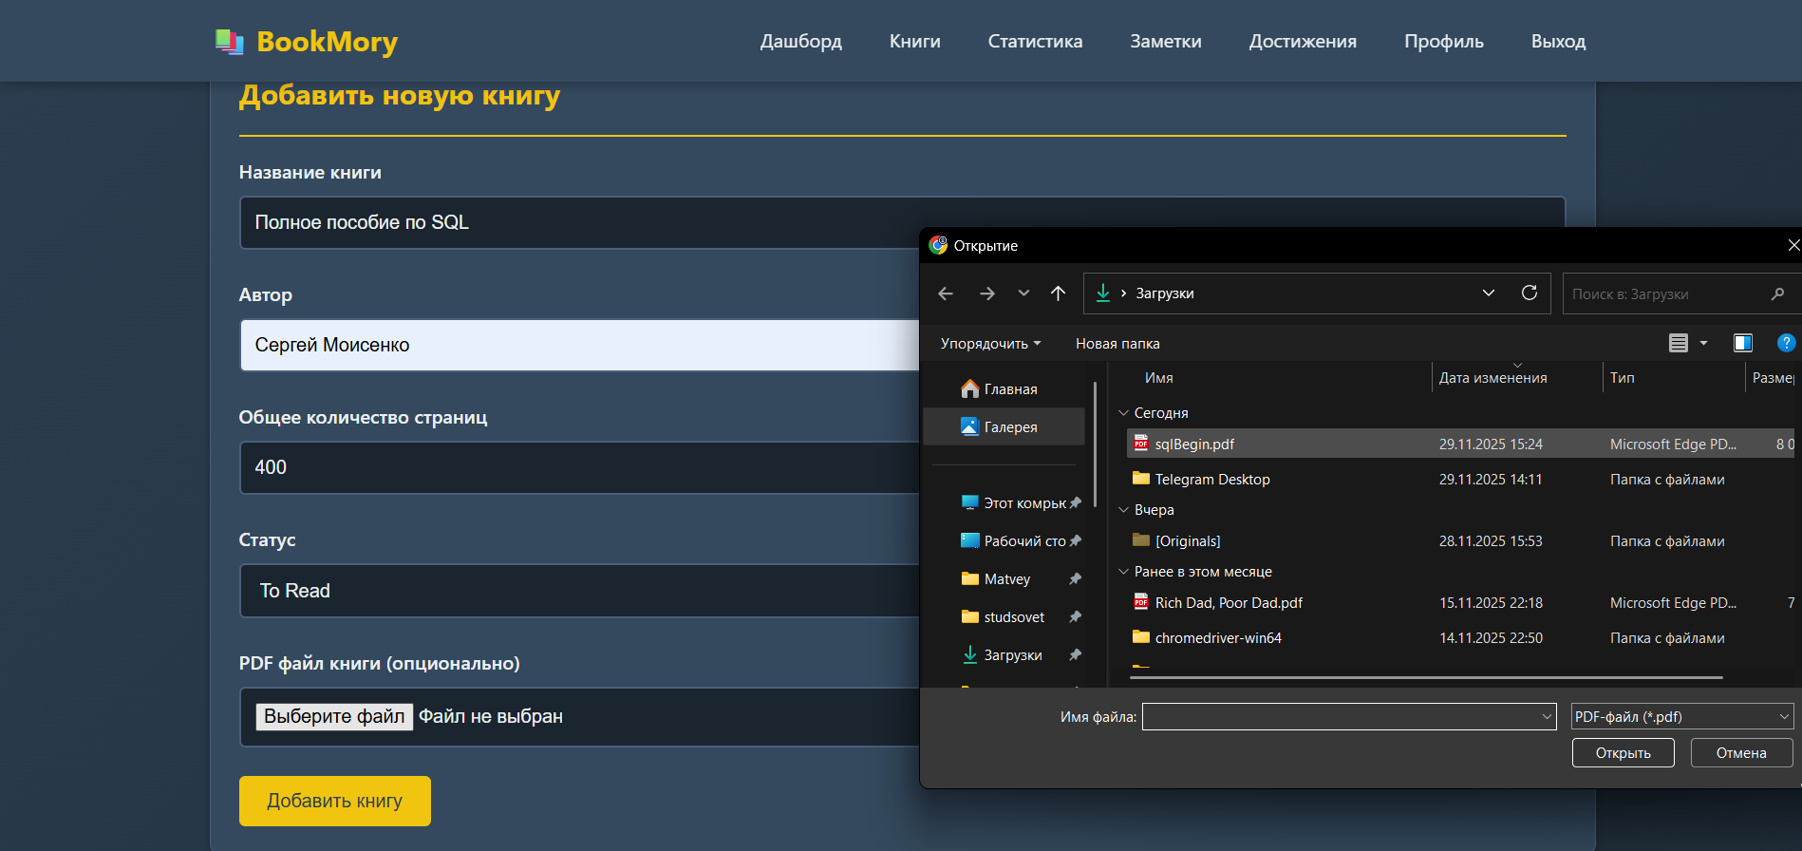

Рисунок 3.6 – Форма для добавления новой книги

Нажатие кнопки «Добавить книгу» сохраняет запись в базе данных. В списке «Все мои книги» пользователь может изменить статус книги (например, перевести из To Read в Reading) с помощью выпадающего списка или безвозвратно удалить запись о книге, нажав на соответствующую иконку. Учет времени чтения осуществляется через функционал, доступный на Дашборде. При нажатии кнопки «Начать/Продолжить чтение» система позволяет зафиксировать текущее время и создает новую запись в таблице reading_sessions с незаполненным временем окончания. В появившемся модальном окне (рисунок 3.7) пользователь обязан ввести количество прочитанных страниц.

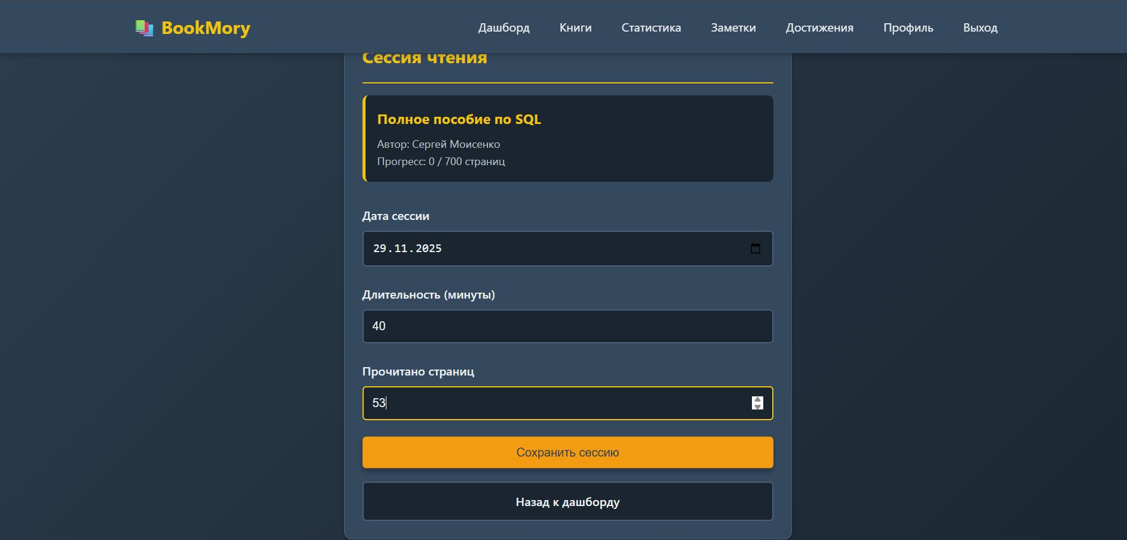

Рисунок 3.7 – Фиксация результатов читательской сессии

Система фиксирует время окончания, рассчитывает общую продолжительность сессии в минутах, обновляет прогресс книги и сохраняет запись. Эту информацию можно увидеть, если кликнуть по значку статистики книги, приведем это на рисунке 3.8.

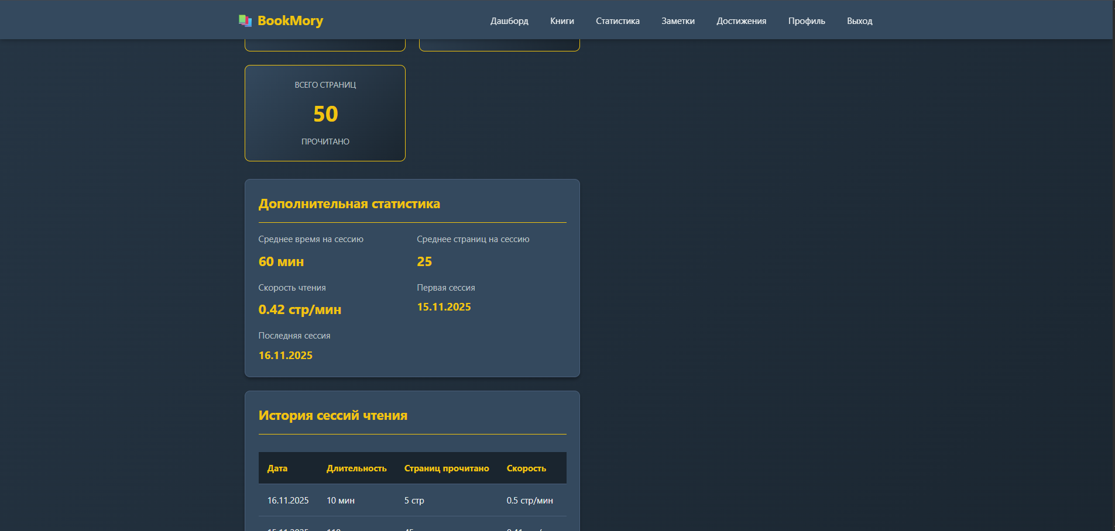

Рисунок 3.8 – Подробная статистика книги
(приведено в масштабе 75%)

Анализ статистики и Достижения доступны в соответствующих разделах. Раздел «Статистика» представлен на рисунке 3.9 предоставляет детализированный аналитический отчет, включающий сводные метрики, ежедневную статистику и Статистику за 12 месяцев с помесячной динамикой чтения (минуты и страницы).

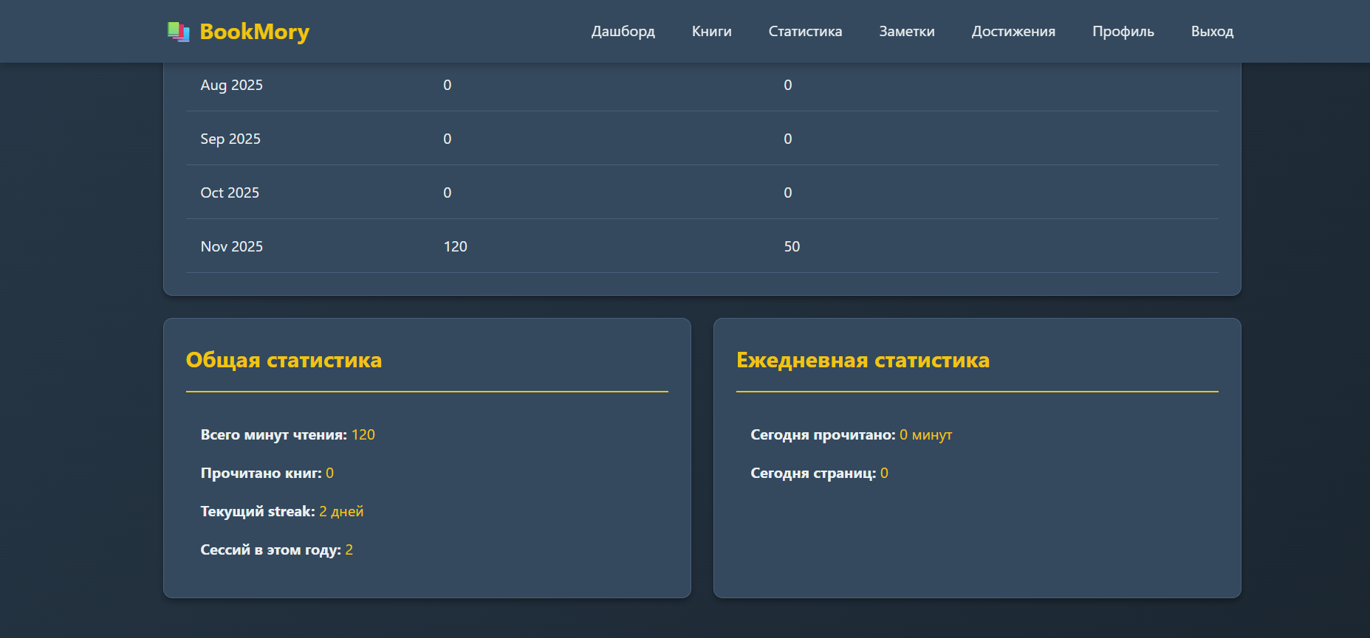

Рисунок 3.9 – Страница «Статистика»

Раздел «Достижения» можно увидеть на рисунке 3.10. Он реализует элементы геймификации, позволяя отслеживать личный прогресс по выполненным целям. Галочками отмечены те достижения, которые уже достигнуты пользователем, и замочками помечены невыполненные цели.

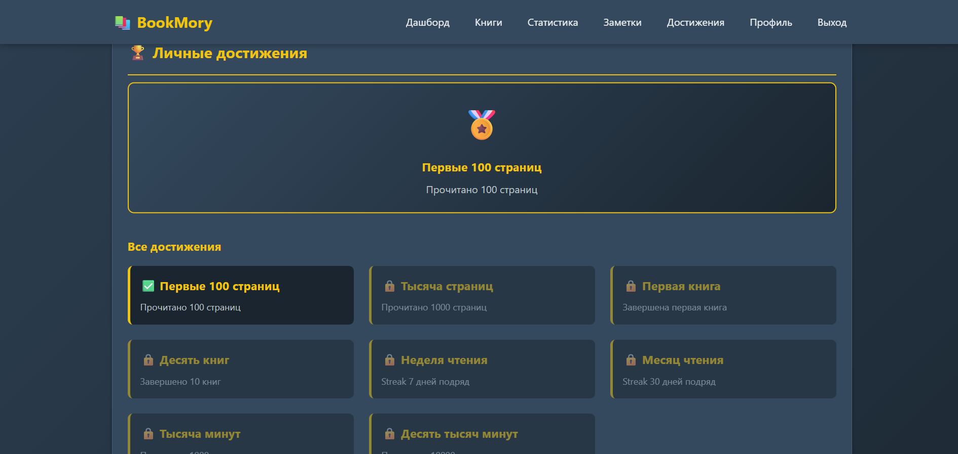

Рисунок 3.10 – Раздел с достижениями

Кроме того, на этой странице отображается таблица «Рейтинг активных пользователей (Топ-10)», которая поддерживает соревновательный дух, что показано на рисунке 3.11.

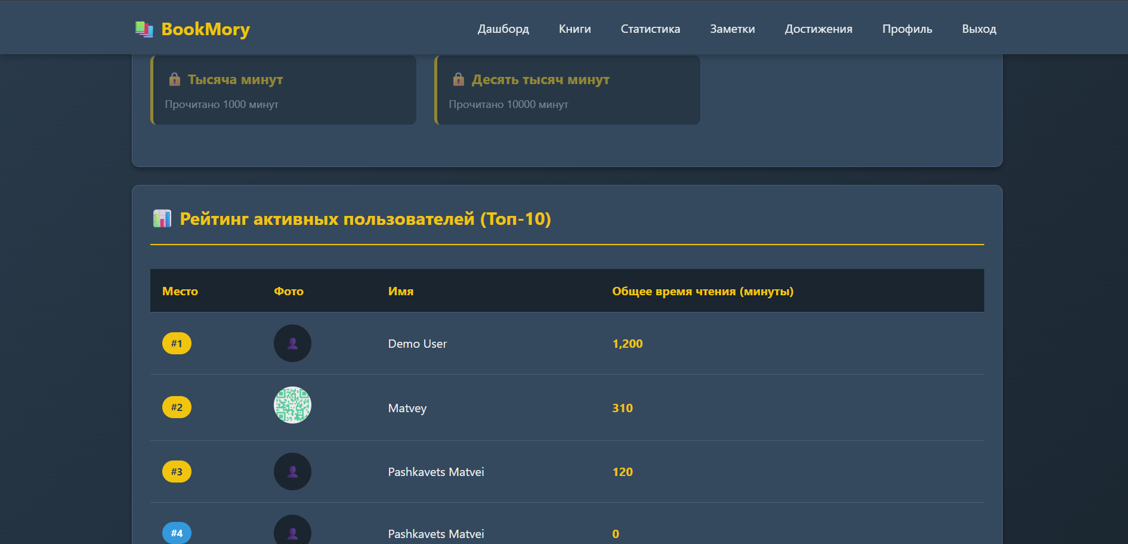

Рисунок 3.11 – Раздел с лидерами по чтению

Дополнительные возможности включают Раздел «Заметки» (рисунок 3.12), который позволяет пользователю создавать Заметки/Цитаты, привязывая их только к книгам в статусе Прочитано, что поддерживает рефлексивную работу с текстом.

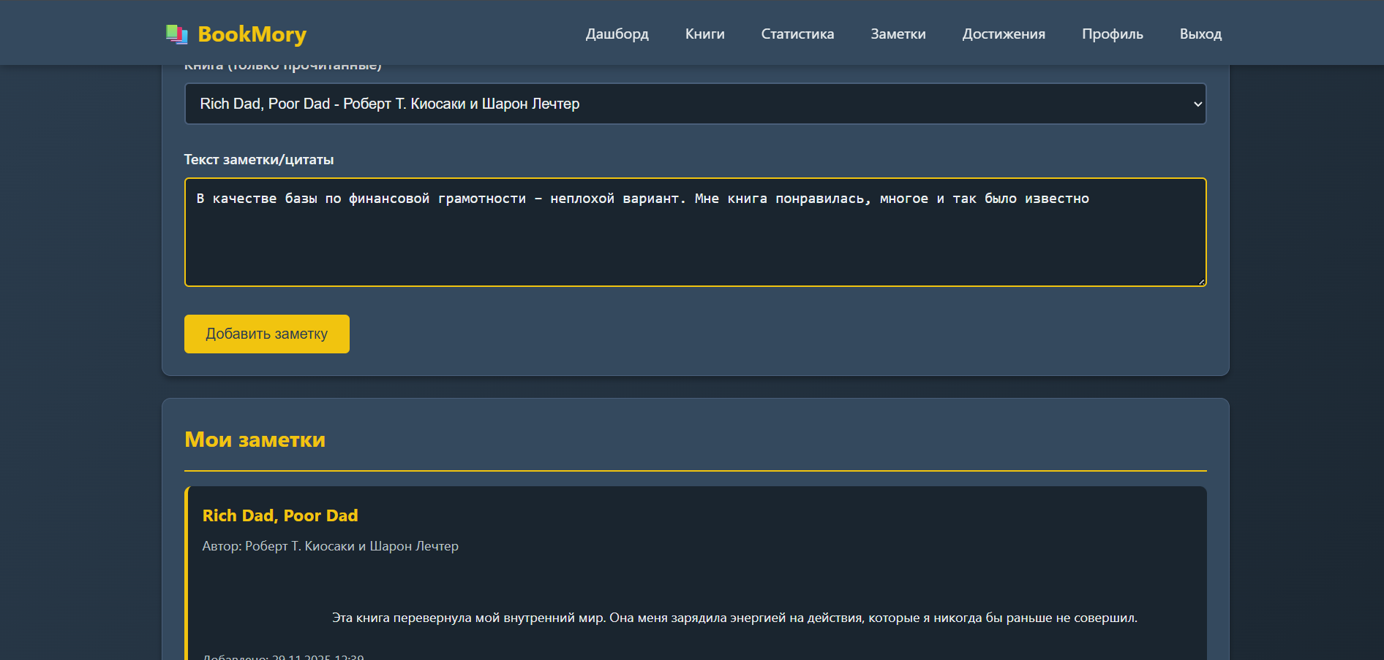

Рисунок 3.12 – Заметки по прочитанным книгам

Раздел «Профиль» продемонстрируем на рисунке 3.13. Эта страница предназначена для управления личными данными: здесь пользователь может изменить свое имя, email, добавить Фотографию профиля и краткое описание о себе, а затем сохранить изменения.

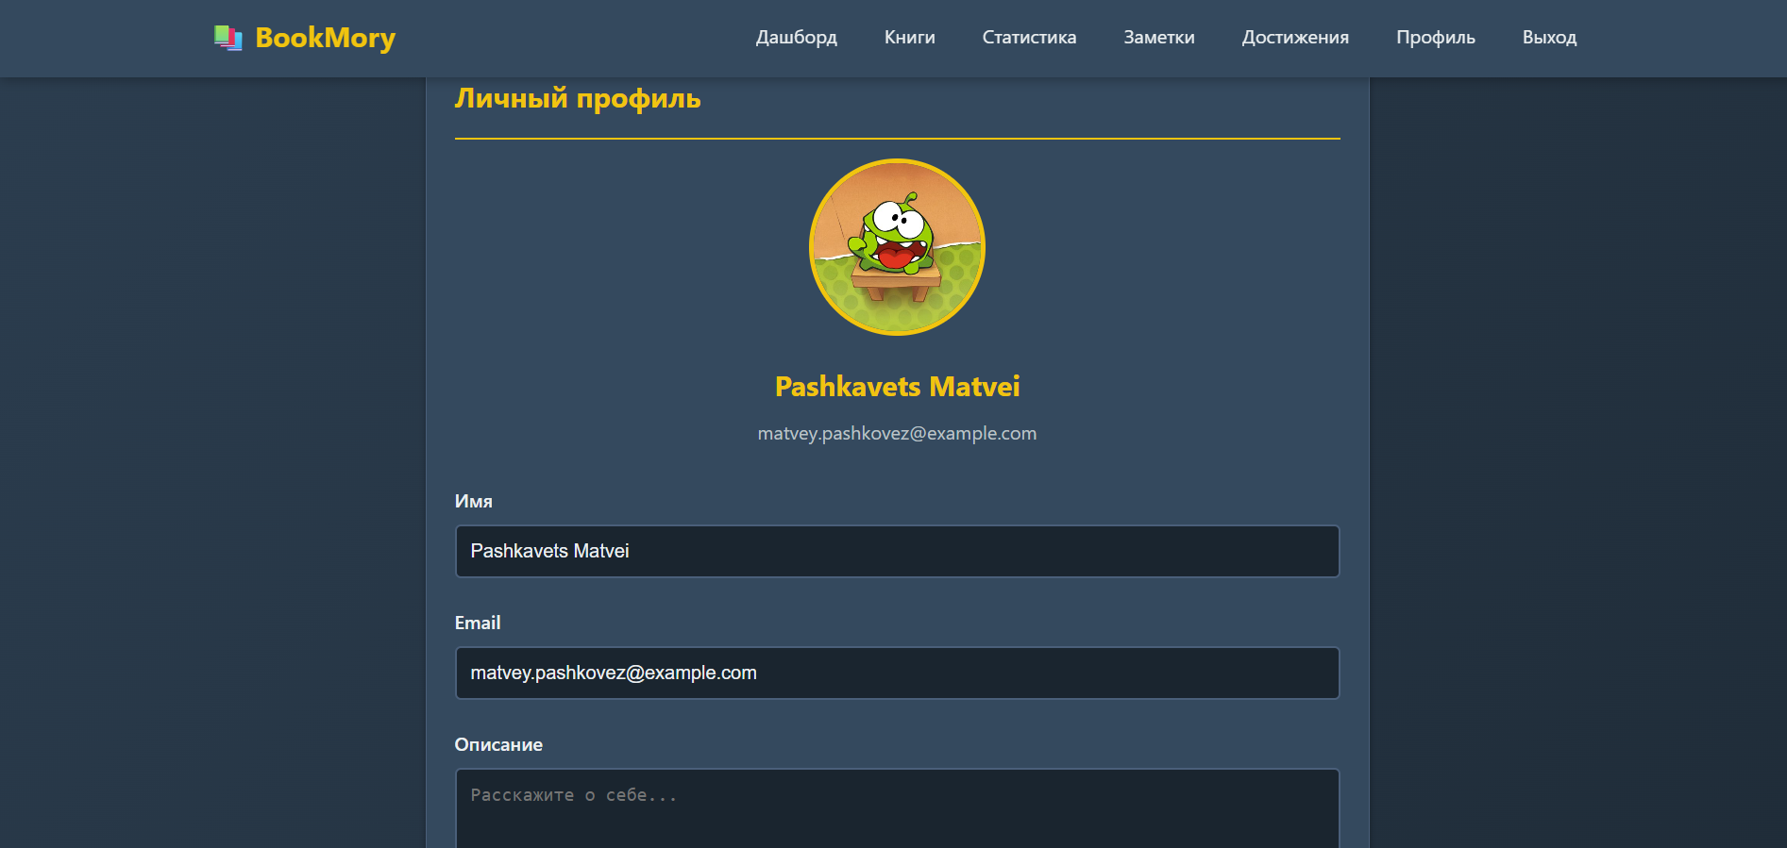

Рисунок 3.13 – Личный профиль пользователя

В случае возникновения типовых ошибок ввода данных (например, некорректный пароль при регистрации), система выводит сообщение об ошибке рядом с соответствующим полем, не допуская сохранения невалидных данных.

3.3 Описание интерфейса

Интерфейс веб-приложения BookMory разработан с приоритетом на юзабилити, обеспечивая максимальный комфорт и эффективность для пользователя. Визуальная концепция построена на использовании темной темы (Dark Mode) по умолчанию, где глубокие сине-серые оттенки фона создают приятный контраст с яркими акцентными цветами, в частности, насыщенным желтым. Этот контраст не только делает приложение стильным, но и снижает нагрузку на глаза при длительном чтении или работе в вечернее время, что особенно важно для читательского сервиса. Элементы управления, такие как кнопки «Начать/Продолжить чтение» и «Добавить книгу», выделены ярким желтым цветом, немедленно привлекая внимание пользователя к ключевым действиям.
Проектирование интерфейса строго следует принципам информационного дизайна. Все данные структурированы в четко обозначенные блоки-карточки, что визуально отделяет различные типы информации – например, Сводка достижений отделена от Общей статистики и Быстрых действий. Такая компоновка, реализованная с помощью CSS Flexbox и Grid Layout, обеспечивает легкое сканирование страницы и немедленное восприятие ключевых метрик, делая приложение интуитивно понятным даже для нового пользователя. Навигационная панель, расположенная в верхней части экрана, является постоянным элементом, предоставляя быстрый и логически понятный доступ ко всем разделам: Дашборд, Книги, Статистика, Заметки, Достижения, Профиль.
Особое внимание уделено адаптивности и доступности [13]. Интерфейс спроектирован по подходу Mobile-first, что гарантирует корректное и удобное отображение всех элементов на экранах любого размера, включая мобильные устройства и планшеты. Блоки-карточки и таблицы динамически перестраиваются при изменении ширины экрана, устраняя горизонтальную прокрутку и сохраняя функциональность и эстетику (рисунок 3.14).

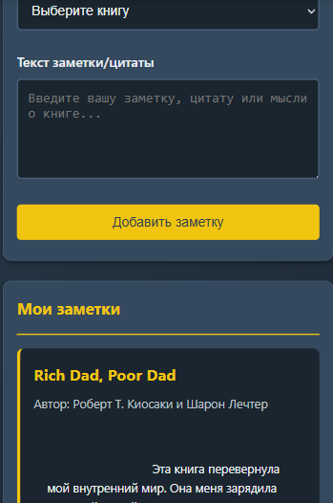

Рисунок 3.14 – Демонстрация адаптивности

Для повышения интерактивности, в приложении используются CSS-анимации и переходы, которые создают плавные визуальные эффекты при наведении или изменении состояния элементов, улучшая общее впечатление от использования.

3.4 Сообщения веб-приложения

Сообщения веб-приложения делятся на две категории: сообщения статуса, предназначенные для конечного пользователя, и технические сообщения.
Сообщения статуса предназначены для немедленного информирования пользователя об успешном завершении операции, прерывании операции или внесении изменений. Они оформлены в виде зеленых баннеров (toast-уведомлений), что соответствует положительному результату действия и красным баннерам в противном случае. К типовым сообщениям, выводимым системой, относятся: «Статус книги обновлен!» (рисунок 3.15), которое выводится после того, как пользователь успешно изменил статус книги или отредактировал информацию; и «Заметка успешно добавлена!», которое появляется после сохранения новой заметки или цитаты в соответствующем разделе.



Рисунок 3.15 – Уведомление сервера, предназначенное
конечному пользователю

Эти сообщения обеспечивают четкую и ненавязчивую обратную связь с пользователем, подтверждая, что действие было выполнено корректно.
Технические сообщения и предупреждения важны для мониторинга работоспособности системы и сигнализируют о потенциальных проблемах с конфигурацией или кодом. Эти сообщения, как правило, не должны быть видны конечному пользователю. К критическим ошибкам (Fatal Error), ведущим к немедленному завершению работы скрипта, относится, например, Fatal error: Uncaught Error: Call to a member function prepare() on null... Это указывает на проблему с подключением к базе данных (объект соединения $conn является NULL) и требует вмешательства системного администратора для проверки конфигурации контейнера MySQL. Также система может генерировать Предупреждения (Warning), которые не прерывают выполнение, но сигнализируют о потенциальных проблемах. Примером может служить Warning: POST Content-Length of XXX bytes exceeds the limit... (рисунок 3.16), которое возникает при попытке загрузить файл или отправить данные, превышающие лимиты, установленные в конфигурации PHP.

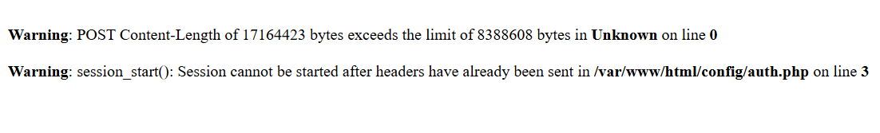

Рисунок 3.16 – Уведомление сервера, предназначенное разработчику

Другим предупреждением является Warning: session_start(): Session cannot be started after headers have already been sent, указывающее на ошибку в коде, где перед вызовом функции session_start() был выведен какой-либо контент, нарушая протокол HTTP. При возникновении типовых ошибок ввода данных (например, некорректный пароль при регистрации), система выводит сообщение об ошибке рядом с соответствующим полем, не допуская сохранения невалидных данных.

3.5 Контрольный пример

Цель контрольного примера заключается в проверке полного цикла работы приложения – от создания новой книги до фиксации сессии чтения, обновления прогресса и отображения всех изменений в аналитике. В качестве исходных данных принимается авторизованный пользователь (matvey.pashkovez@example.com), который добавляет книгу «Полное руководство по SQL» (700 страниц), а ожидаемый результат состоит в корректном создании записи в БД, обновлении прогресса до 50/700 и увеличении общего времени чтения на 30 минут. Процесс начинается с этапа подготовки: пользователь, пройдя авторизацию (рисунок 3.3), переходит в раздел «Книги» и заполняет форму «Добавить новую книгу», вводя Название, Автора и Общее количество страниц. После нажатия кнопки «Добавить книгу» (рисунок 3.6) и установки статуса Reading, книга становится активной для трекинга.
После подготовки, пользователь переходит к процессу чтения и отслеживания метрик. На Дашборде в секции «Сейчас читаю» пользователь нажимает кнопку «Начать/Читать», и система предоставляет окно для заполнения данных. После имитации 30 минут чтения, пользователь вводит данные в форму, указывая время, дату, количество страниц и нажимает «Сохранить». На этом этапе происходит выполнение бизнес-логики: фиксация времени окончания, расчет суммарной сессии чтения книги (30 минут) и обновление прогресса книги. Для проверки результатов пользователь переходит в раздел «Книги» и убеждается, что прогресс книги обновлен до 50 / 700 страниц, а в разделе «Статистика» (рисунок 3.17) метрика Всего минут чтения увеличилась на 30 минут.

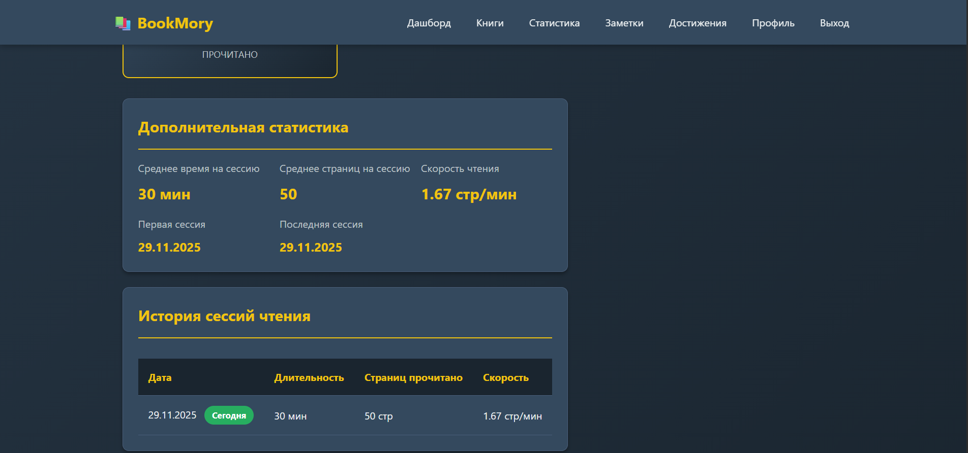

Рисунок 3.17 – Конечный результат

Полученные результаты демонстрируют успешное выполнение всех шагов: система выводит сообщение об успехе («Сессия завершена») и отражает все изменения в интерфейсе.

ЗАКЛЮЧЕНИЕ

Разработанное веб-приложение «BookMory» для планирования и учета времени чтения подчеркивает его значимость в сфере персональной аналитики и саморазвития. В процессе реализации проекта тщательно определены требования к функционалу, что включает возможность точного учета времени чтения, управления личной библиотекой и взаимодействия с пользователями через систему Достижений и Рейтинга. Эти ключевые функции обеспечивают удобство и интуитивно понятный интерфейс, что позволяет пользователям легко структурировать процесс чтения, соответствующий их целям. Система демонстрирует высокую степень автоматизации бизнес-процессов, что значительно снижает временные затраты пользователя на рутинные операции учета. Автоматизированные механизмы расчета статистики, такие как средняя скорость чтения и текущий стрик, позволяют минимизировать ошибки, связанные с ручным подсчетом, и обеспечивают быструю реакцию системы на каждое действие пользователя.
Интеграция с базой данных MySQL 8.0 обеспечивает надежное хранение и высокопроизводительную обработку информации о книгах, сессиях чтения и пользователях. Выбор MySQL, как системы управления базами данных, обоснован её открытым исходным кодом, высокой производительностью при веб-нагрузках и простотой развертывания в контейнерной среде. Это обеспечивает масштабируемость приложения и возможность его дальнейшего расширения в соответствии с растущими потребностями бизнеса. Архитектура приложения, построенная на PHP 8.2 и MVC-подобном паттерне, с использованием Vanilla JavaScript на фронтенде, демонстрирует надежность и скорость работы. Эффективное управление данными и применение Prometheus/Grafana для мониторинга способствуют глубокому анализу поведения пользователей и оптимизации бизнес-процессов.
В приложении реализованы механизмы обеспечения безопасности данных и управления доступом, что повышает общую защищенность системы. Это включает в себя аутентификацию пользователей на основе сессий, хеширование паролей с использованием bcrypt и защиту от SQL-инъекций через Prepared Statements, что является критически важным в условиях работы с личной информацией клиентов. Процесс разработки позволил углубить знания в области взаимодействия PHP-приложений с реляционными базами данных, а также получить ценный опыт работы с различными аспектами проектирования и оптимизации баз данных. Практическое применение принципов разработки программных приложений в контексте тайм-трекинга подтверждает важность грамотного выбора технологий и архитектуры для создания эффективных аналитических веб-сервисов.
Таким образом, в ходе проектирования системы проведена комплексная работа по анализу предметной области и разработке архитектуры решения. Основное внимание уделялось проектированию базы данных, разработке полнофункциональной системы, соответствующей всем первоначальным требованиям. Акцентировано внимание на создание удобного пользовательского интерфейса (Dark Mode, адаптивная верстка) и надежной backend-части на PHP. Полученное решение полностью готово к внедрению и может использовано как самостоятельный коммерческий продукт или как основа для более сложной системы.

СПИСОК ИСПОЛЬЗОВАННЫХ ИСТОЧНИКОВ
[1] Goodreads | Meet your next favorite book [Электронный ресурс]. – Режим доступа: https://www.goodreads.com/.
[2] Приложение «Bookmory - Трекер книг [Электронный ресурс]. – Режим доступа : https://apps.apple.com/ru/app/bookmory/id1515533482.
[3] Book Diary - мобильные приложения для книголюбов [Элек-тронный ресурс]. – Режим доступа : https://bookdiary.ru/.
[4] PHP: Documentation [Электронный ресурс]. – Режим доступа : https://www.php.net/docs.php.
[5] MySQL Documentation [Электронный ресурс]. – Режим доступа : https://dev.mysql.com/doc/.
[6] Docker Docs [Электронный ресурс]. – Режим доступа : https://docs.docker.com/.
[7] nginx documentation [Электронный ресурс]. – Режим доступа : https://nginx.org/en/docs/.
[8] Паттерны/шаблоны проектирования – Refactoring.Guru [Электронный ресурс]. – Электронные данные. – Режим доступа: https://refactoring.guru/ru/design-patterns.
[9] Киммел, П. UML. Основы визуального анализа и проектирования / П. Киммел. – Москва : НТ Пресс, 2008. – 272 c.
[10] Орлов, С. А. Технологии разработки программного обеспечения: Разработка сложных программных систем: учебник / С. А. Орлов. – 3-е изд.– СПб.: Питер, 2004. – 527 с.
[11] Вендров, А. М. CASE-технологии. Современные методы и средства проектирования информационных систем / А. М. Вендров. – М.: Финансы и статистика, 1998. – 1138 c.
[12] PHP: Руководство по PHP [Электронный ресурс]. – Электронные данные. – Режим доступа: https://www.php.net/manual/ru/.
[13] CSS [Электронный ресурс]. – Режим доступа: https://wiki.rookee.ru/css/.
[14] СТП 01-2024. Стандарт предприятия. Дипломные проекты (работы). Общие требования. – Минск: БГУИР, 2024. – 178 с.

ПРИЛОЖЕНИЕ А
(обязательное)
Листинг кода

login.php:

<?php
require_once 'config/database.php';
require_once 'config/auth.php';

if (isLoggedIn()) {
header('Location: /index.php');
exit;
}

$error = '';

if ($_SERVER['REQUEST_METHOD'] === 'POST') {
$email = trim($_POST['email'] ?? '');
$password = $_POST['password'] ?? '';

if (empty($email) || empty($password)) {
$error = 'Введите email и пароль';
} else {
$db = new Database();
$conn = $db->getConnection();

if (!$conn) {
$error = 'Ошибка подключения к базе данных. Проверьте настройки подключения.';
} else {
$stmt = $conn->prepare("SELECT id, name, email, password_hash FROM users WHERE email = ?");
$stmt->execute([$email]);
$user = $stmt->fetch();

if ($user && password_verify($password, $user['password_hash'])) {
$_SESSION['user_id'] = $user['id'];
$_SESSION['user_name'] = $user['name'];
$_SESSION['user_email'] = $user['email'];
header('Location: /index.php');
exit;
} else {
$error = 'Неверный email или пароль';
}
}
}
}

$pageTitle = 'Вход';
include 'includes/header.php';
?>

<div class="card" style="max-width: 500px; margin: 2rem auto;">
<div class="card-header">
<h2 class="card-title">Вход в систему</h2>
</div>

<?php if ($error): ?>
<div class="alert alert-error"><?php echo htmlspecialchars($error); ?></div>
<?php endif; ?>

<form method="POST" action="" id="loginForm">
<div class="form-group">
<label class="form-label" for="email">Email</label>
<input type="email" class="form-input" id="email" name="email" required
value="<?php echo htmlspecialchars($_POST['email'] ?? ''); ?>">
</div>

<div class="form-group">
<label class="form-label" for="password">Пароль</label>
<input type="password" class="form-input" id="password" name="password" required>
</div>

<button type="submit" class="btn btn-primary" style="width: 100%;">Войти</button>
</form>

<p style="text-align: center; margin-top: 1rem;">
Нет аккаунта? <a href="register.php" style="color: var(--accent-yellow);">Зарегистрироваться</a>
</p>
</div>

<?php include 'includes/footer.php'; ?>

docker-compose.yml:

version: '3.8'

services:
db:
image: mysql:8.0
container_name: bookmory_mysql
environment:
MYSQL_ROOT_PASSWORD: rootpassword
MYSQL_DATABASE: bookmory
MYSQL_USER: matvey
MYSQL_PASSWORD: 1311
volumes:
- mysql_data:/var/lib/mysql
- ./db/init.sql:/docker-entrypoint-initdb.d/init.sql
ports:
- "3306:3306"
networks:
- bookmory_network
healthcheck:
test: ["CMD", "mysqladmin", "ping", "-h", "localhost", "-u", "root", "-prootpassword"]
interval: 10s
timeout: 5s
retries: 5

app:
build:
context: .
dockerfile: Dockerfile.php
container_name: bookmory_php
volumes:
- ./src:/var/www/html
networks:
- bookmory_network
depends_on:
db:
condition: service_healthy

nginx:
image: nginx:alpine
container_name: bookmory_nginx
ports:
- "8080:80"
volumes:
- ./src:/var/www/html
- ./nginx/nginx.conf:/etc/nginx/nginx.conf
networks:
- bookmory_network
depends_on:
- app

mysql-exporter:
image: quay.io/prometheus/mysqld-exporter
container_name: bookmory_mysql_exporter
restart: unless-stopped
command:
- "--mysqld.username=matvey:1311"
- "--mysqld.address=db:3306"
networks:
- bookmory_network
depends_on:
db:
condition: service_healthy

prometheus:
image: prom/prometheus:latest
container_name: bookmory_prometheus
ports:
- "9090:9090"
volumes:
- ./prometheus/prometheus.yml:/etc/prometheus/prometheus.yml
- prometheus_data:/prometheus
command:
- '--config.file=/etc/prometheus/prometheus.yml'
- '--storage.tsdb.path=/prometheus'
networks:
- bookmory_network
depends_on:
- mysql-exporter

grafana:
image: grafana/grafana:latest
container_name: bookmory_grafana
ports:
- "3000:3000"
environment:
- GF_SECURITY_ADMIN_PASSWORD=admin
- GF_USERS_ALLOW_SIGN_UP=false
volumes:
- grafana_data:/var/lib/grafana
- ./grafana/provisioning:/etc/grafana/provisioning
networks:
- bookmory_network
depends_on:
- prometheus

volumes:
mysql_data:
prometheus_data:
grafana_data:

networks:
bookmory_network:
driver: bridge

